E:\公司工作\Logo\SzdwLogo2.png

河南煤矿在用设备检验检测管理平台

使用手册

(第一版)

郑州盛世多维网络有限公司

2018年9月20日

**目录**

一、 系统界面 6

二、 系统登录 7

三、 密码修改 8

四、 注销登录和安全退出 9

**(一)** **注销登录** 9

**(二)** **安全退出** 9

五、 煤矿企业信息 10

（1） 查询煤矿企业信息 10

（2） 同步数据 11

（3） 导出或打印 11

六、 煤矿设备管理 12

（1） 查询煤矿设备信息 12

（2） 新增煤矿设备信息 13

（3） 编辑煤矿设备信息 15

（4） 删除煤矿设备信息 15

（5） 导出或打印 16

七、 检测机构管理 17

（1） 查询检测机构信息 17

（2） 新增检测机构信息 17

（3） 编辑检测机构信息 19

（4） 删除检测机构信息 19

（5） 导出或打印 20

八、 检验检测信息 21

（1） 查询检验检测信息 21

（2） 导出或打印 22

（3） 审核明细 22

（4） 检测报告真伪验证 25

（5） 检测报告附件查看 25

九、 检测报告审核 27

（1） 查询检测报告 27

（2） 新增检测报告 28

（3） 编辑检测报告 31

（4） 删除检测报告 32

（5） 导出或打印 33

（6） 检测报告审核 33

（7） 审核明细 37

（8） 检测报告真伪验证 40

（9） 检测报告附件查看 40

（10） 检测报告上传至安全技术中心平台 42

十、 统计分析 42

**(一)** **按煤矿统计** 43

（1） 查询按煤矿统计检测报告（图表形式） 43

（2） 查询按煤矿统计检测报告（列表形式） 44

（3） 导出或打印 44

**(二)** **按检测机构统计** 45

（1） 查询按检测机构统计检测报告（图表形式） 45

（2） 查询按检测机构统计检测报告（列表形式） 46

（3） 导出或打印 47

**(三)** **按设备类型统计** 47

（1） 查询按设备类型统计检测报告（图表形式） 47

（2） 查询按设备类型统计检测报告（列表形式） 48

（3） 导出或打印 49

**(四)** **按区域统计** 50

（1） 查询按区域统计检测报告（图表形式） 50

（2） 查询按区域统计检测报告（列表形式） 51

（3） 导出或打印 51

**(五)** **按年份统计** 52

（1） 查询按年份统计检测报告（图表形式） 52

（2） 查询按年份统计检测报告（列表形式） 53

（3） 导出或打印 53

**(六)** **设备数量统计** 54

（1） 查询设备数量统计（图表形式） 54

（2） 查询设备数量统计（列表形式） 55

十一、 公告通知 55

（1） 查询公告通知 55

（2） 新增公告通知 56

（3） 编辑公告通知 58

（4） 删除公告通知 59

（5） 查看公告通知详情 60

十二、 站内邮件 60

（1） 查询站内邮件 60

（2） 新增站内邮件 61

（3） 编辑站内邮件 64

（4） 删除站内邮件 64

（5） 查看邮件详情 65

十三、 基础设置 66

**(一)** **系统设置** 66

（1） 查询系统设置信息 66

（2） 编辑系统设置信息 66

**(二)** **设备类型** 67

（1） 查询设备类型信息 67

（2） 新增设备类型信息 68

（3） 编辑设备类型信息 69

（4） 删除设备类型信息 69

**(三)** **设备状态** 70

（1） 查询设备状态信息 70

（2） 新增设备状态信息 71

（3） 编辑设备状态信息 72

（4） 删除设备状态信息 72

十四、 数据备份 73

（1） 数据备份 73

（2） 数据备份文件下载 73

十五、 流程设置 74

**(一)** **流程类别** 74

（1） 新增流程类别 74

（2） 编辑流程类别 75

（3） 删除流程类别 76

（4） 查询流程类别 76

**(二)** **流程节点** 77

（1） 新增流程节点 77

（2） 编辑流程节点 78

（3） 删除流程节点 79

（4） 查询流程节点 79

**(三)** **节点部门设置** 80

（1） 节点部门查询 80

（2） 节点关联部门 81

（3） 移除节点部门关联 83

**(四)** **节点角色设置** 84

（1） 节点角色查询 84

（2） 节点关联角色 85

（3） 移除节点角色关联 86

**(五)** **节点操作设置** 87

（1） 节点操作设置查询 87

（2） 节点操作设置设置 87

**(六)** **流程步骤设置** 88

（1） 新增流程步骤 88

（2） 编辑流程步骤 90

（3） 删除流程步骤 90

（4） 查询流程步骤 91

**(七)** **流程基础设置** 92

（1） 新增流程基础设置 92

（2） 编辑流程操作 93

（3） 删除流程操作 94

（4） 查询流程操作 95

**(八)** **流程关联设置** 96

（1） 流程关联设置查询 96

（2） 流程关联设置 97

十六、 单位管理 97

**(一)** **监管监察部门** 97

（1） 监管监察部门信息查询 97

（2） 同步数据 98

（3） 导出或打印 99

**(二)** **管理部门** 100

（1） 管理部门信息查询 100

（2） 新增单位信息 100

（3） 编辑单位信息 102

（4） 删除单位信息 102

（5） 导出或打印 103

**河南煤矿在用设备检验检测管理平台**

**使用手册**

1. **系统界面**

系统主界面根据功能划分为三个区域，包括系统Logo及用户信息区、菜单栏、业务操作区。

系统Logo及用户信息区位于系统界面顶部，用于显示系统Logo图标、系统名称、登录的用户名称等信息。

菜单栏位于系统Logo及用户信息区下方左侧，用于显示系统的菜单，随着主菜单选择不同加载不同的子菜单。

业务操作区位于系统Logo及用户信息区下方右侧，是具体业务操作区域。在点击子菜单后将载入相应的页面，进行各种业务数据处理。

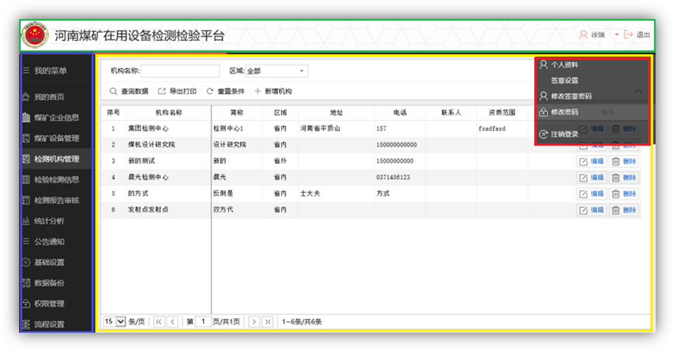如下图，红色框为用户信息区；绿色框为系统Logo信息区；蓝色框为菜单栏；黄色框为业务操作区

1. 系统界面
2. **系统登录**
3. 打开浏览器，在地址栏输入网址，点击回车，进入系统登录界面。
4. 在系统登录界面，输入用户名和密码后，点击按钮，通过系统验证后，进入系统业务操作界面。系统登录界面如下图所示：

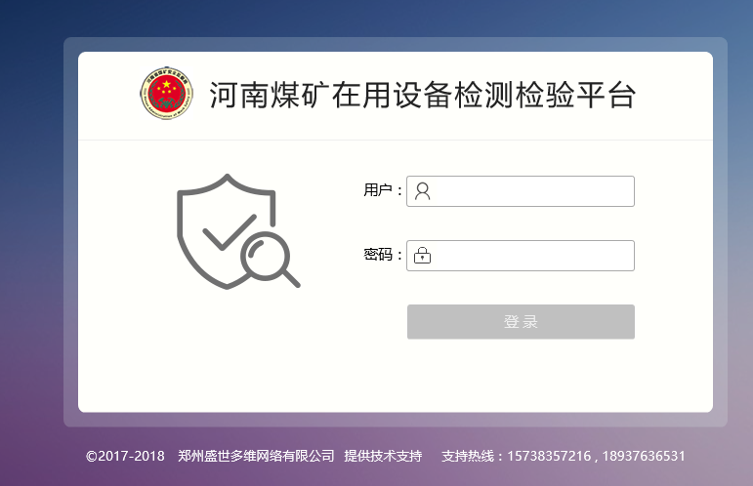

1. 系统登录界面

注：若还没有用户名，请与系统管理员联系，由系统管理员创建用户名并赋予角色、设置权限。未分配用户名和密码、或分配有用户名和密码但尚未授予权限的用户，均无法登录系统。若用户不存在，则，登录按钮不可用。

1. 若用户名、密码无误且已被赋予相应权限即可登录成功，进入系统操作界面，默认登录到我的首页界面。如下图所示：

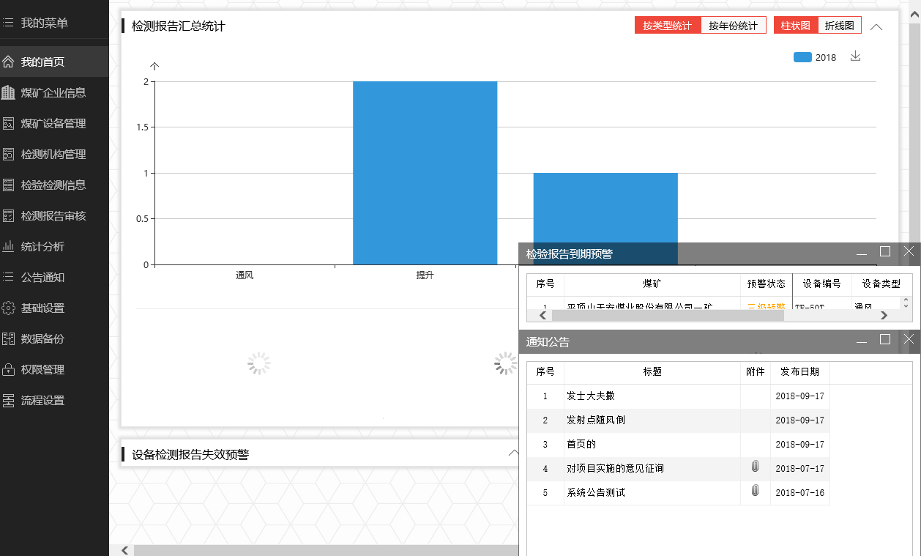

1. 系统操作界面
2. **密码修改**

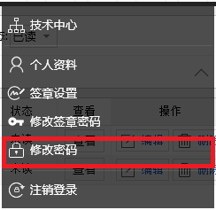新用户的初始密码均为“666666”，为确保安全，用户第一次登录进入系统后，建议立即修改密码。按如下步骤操作：

1. 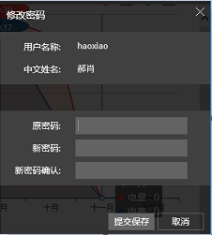在系统操作界面点击用户名称或者图像，显示下拉框， 点击“修改密码”按钮。如图所示：
2. 进入密码修改界面，输入原密码、新密码，并在新密码确认框重复键入新密码，点击按钮，完成密码修改。如图所示：

注：新密码确认框中的密码应与新密码一致。若忘记原始密码，请与系统管理员联系将密码重置为初始密码。用户在使用初始密码登录系统后，请立即修改密码，确保安全使用。

1. **注销登录和安全退出**
2. **注销登录**
3. 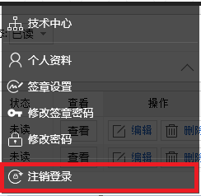在系统操作界面点击用户名称或者图像，显示下拉框， 点击“注销登录”按钮。系统回到登录页面，重新输入用户名和密码后可再次登录系统。该功能主要用于在修改密码或者修改权限后，重新登入系统。如图所示：
4. **安全退出**

点击系统页面顶部右侧按钮，系统将在清除缓存信息后退出。为避免误操作，系统将弹出窗口要求确认是否退出。

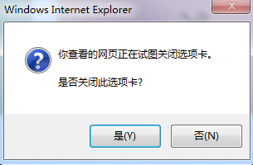

1. 注销登录和安全退出
2. **煤矿企业信息**
3. 查询煤矿企业信息
4. 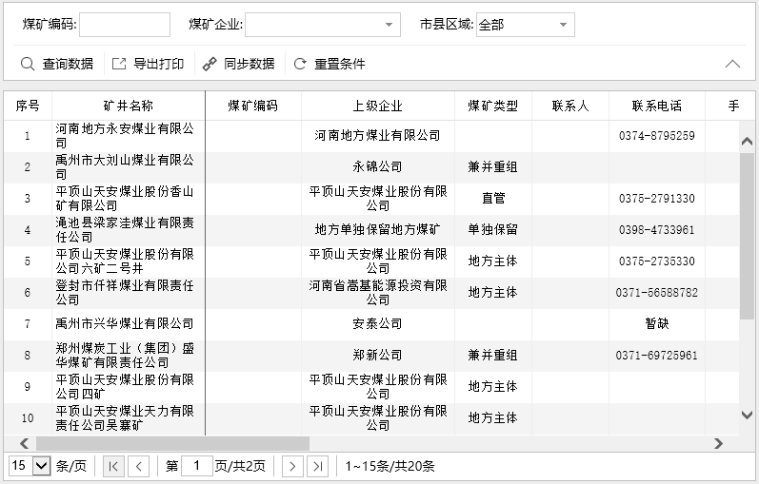点击菜单栏，加载煤矿企业信息查询页面。如图所示：
5. 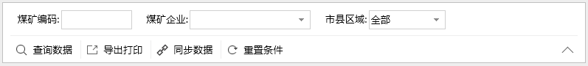在煤矿企业信息查询面板中输入或选择查询条件：查询条件根据自己的需要任意组合，点击“查询数据”按钮。如图所示：
6. 同步数据
7. 点击菜单栏，加载煤矿企业信息查询页面。如图所示：
8. 在煤矿企业信息查询面板中按钮：煤矿企业查询页面中央载入“煤矿信息信息同步”弹窗。如图所示：

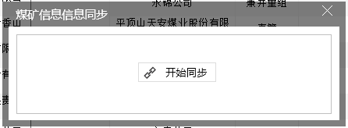

1. 点击“开始同步”按钮，进行数据同步。
2. 导出或打印
3. 点击煤矿企业信息查询面板中C:\Users\xurui\Desktop\使用手册\1\123\42.PNG按钮，煤矿企业信息查询页面中央载入“数据导出打印”页面。如下图：
4. 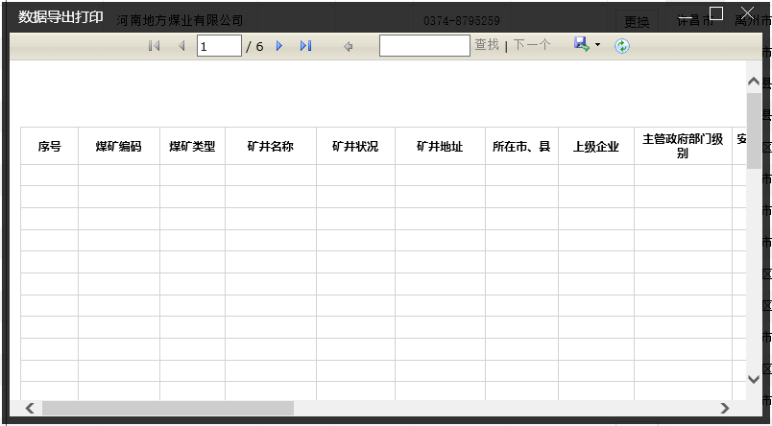点击报表系统的工具栏中按钮可选择导出为PDF、EXCEL和WORD三种格式的文件；点击工具栏中按钮，弹出打印对话框，根据需求设置打印的属性。
5. **煤矿设备管理**
6. 查询煤矿设备信息
7. 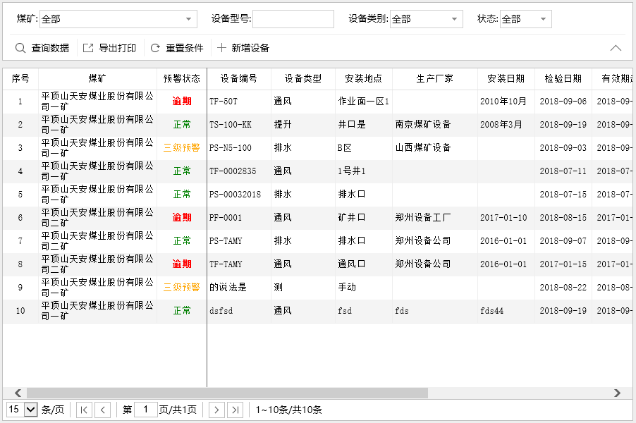点击菜单栏，加载煤矿设备信息查询页面。如图所示：
8. 在基站信息查询面板中输入或选择查询条件：查询条件根据自己的需要任意组合，点击“查询数据”按钮。如图所示：
9. 新增煤矿设备信息
10. 点击菜单栏加载煤矿设备信息查询页面。如图所示：
11. 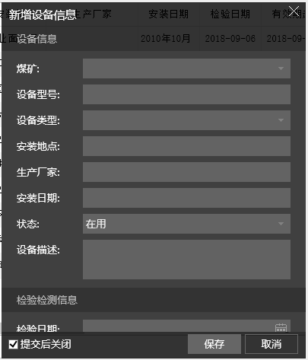点击煤矿设备查询信息页面中按钮，煤矿设备信息查询页面右侧操作区载入“新增设备信息”弹窗。如图所示：
12. 输入新增设备相关信息。
13. 点击按钮，提交保存数据至数据库。同时系统自动刷新页面，显示录入的数据信息，录入人员可查看录入数据的正确性；如果录入数据有误，还可进行修改或删除操作。
14. 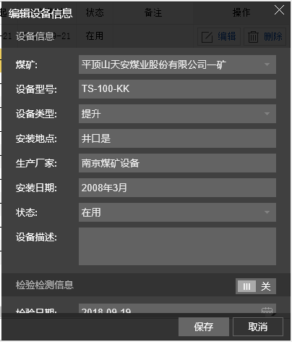编辑煤矿设备信息
15. 点击煤矿设备信息结果集“操作”列中C:\Users\xurui\Desktop\使用手册\1\123\33.PNG按钮，煤矿设备信息查询页面右侧操作区载入“编辑设备信息”弹窗。如图所示：
16. 根据需求修改煤矿设备相关信息。
17. 点击按钮，提交保存数据至数据库。同时系统自动刷新页面，显示录入的数据信息，录入人员可查看录入数据的正确性；如果录入数据有误，还可进行修改或删除操作。
18. 删除煤矿设备信息
19. 点击煤矿设备结果集“操作”列中C:\Users\xurui\Desktop\使用手册\1\123\38.PNG按钮，弹出信息删除确认框。如下图：
20. 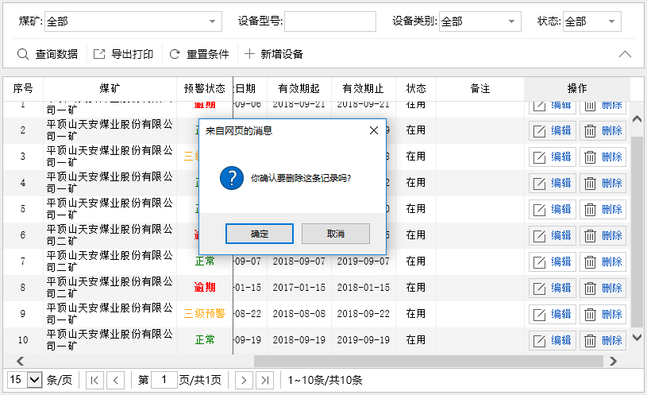点击“确定”按钮后，数据逻辑删除，系统自动刷新页面，删除数据不再显示。
21. 导出或打印
22. 点击煤矿设备信息查询面板中C:\Users\xurui\Desktop\使用手册\1\123\42.PNG按钮，煤矿设备信息查询页面中央载入“数据导出打印”页面。如下图：
23. 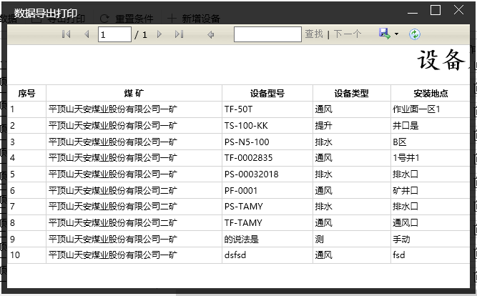点击报表系统的工具栏中按钮可选择导出为PDF、

EXCEL和WORD三种格式的文件；点击工具栏中按钮，弹出打印对话框，根据需求设置打印的属性。

1. **检测机构管理**
2. 查询检测机构信息
3. 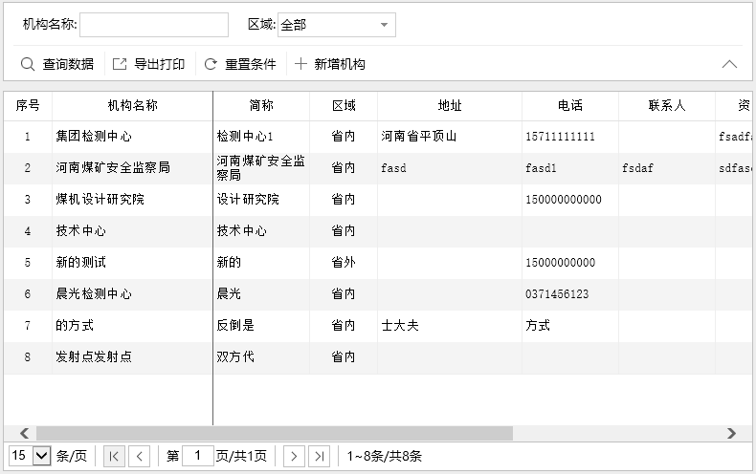点击菜单栏，加载检测机构信息查询页面。如图所示：
4. 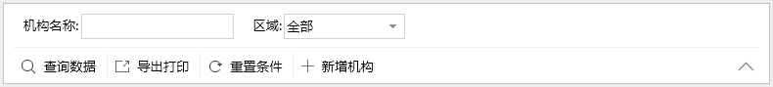在检测机构信息查询面板中输入或选择查询条件：查询条件根据自己的需要任意组合，点击“查询数据”按钮。如图所示：
5. 新增检测机构信息
6. 点击菜单栏加载检测机构信息查询页面。如图所示：
7. 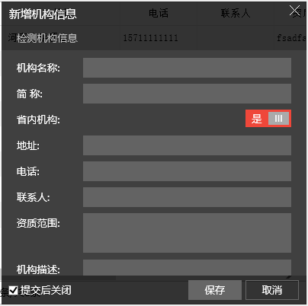点击检测机构查询信息页面中按钮，检测机构信息查询页面右侧操作区载入“新增检测机构信息”弹窗。如图所示：
8. 输入新增检测机构相关信息。
9. 点击按钮，提交保存数据至数据库。同时系统自动刷新页面，显示录入的数据信息，录入人员可查看录入数据的正确性；如果录入数据有误，还可进行修改或删除操作。
10. 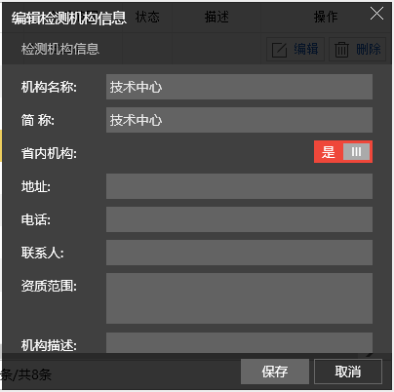编辑检测机构信息
11. 点击检测机构信息结果集“操作”列中C:\Users\xurui\Desktop\使用手册\1\123\33.PNG按钮，检测机构信息查询页面右侧操作区载入“编辑检测机构信息”弹窗。如图所示：
12. 根据需求修改检测机构相关信息。
13. 点击按钮，提交保存数据至数据库。同时系统自动刷新页面，显示录入的数据信息，录入人员可查看录入数据的正确性；如果录入数据有误，还可进行修改或删除操作。
14. 删除检测机构信息
15. 点击检测机构结果集“操作”列中C:\Users\xurui\Desktop\使用手册\1\123\38.PNG按钮，弹出信息删除确认框。如下图：
16. 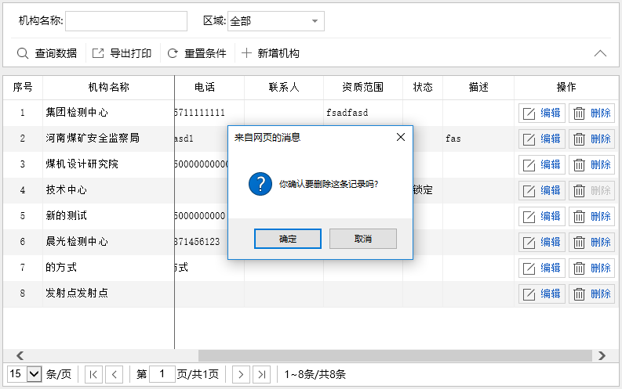点击“确定”按钮后，数据逻辑删除，系统自动刷新页面，删除数据不再显示。
17. 导出或打印
18. 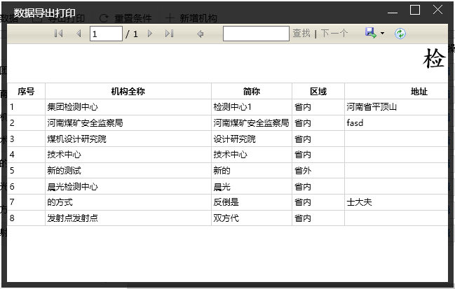点击检测机构信息查询面板中C:\Users\xurui\Desktop\使用手册\1\123\42.PNG按钮，检测机构信息查询页面中央载入“数据导出打印”页面。如下图：
19. 点击报表系统的工具栏中按钮可选择导出为PDF、EXCEL和WORD三种格式的文件；点击工具栏中按钮，弹出打印对话框，根据需求设置打印的属性。
20. **检验检测信息**
21. 查询检验检测信息
22. 点击菜单栏，加载检验检测查询页面。如图所示：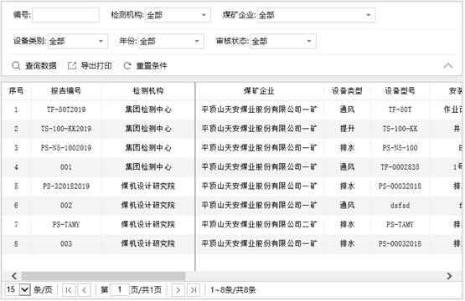
23. 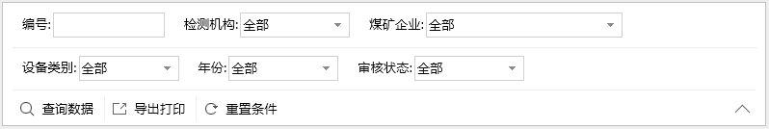在检验检测查询面板中输入或选择查询条件：查询条件根据自己的需要任意组合，点击按钮。

* 结果集筛选：C:\Users\admin\Desktop\使用手册截图\105.PNG“全部”表示当前用户下所有检测报告信息；“已审核”表示当前节点审核过的检测报告；“我已审核”表示当前用户审核过的检测报告信息；“待审核”表示待当前节点审核的检测报告信息。点击选择后，结果集会自动刷新。【注：当前用户只有一个，当前节点下有至少一个用户】

1. 导出或打印
2. 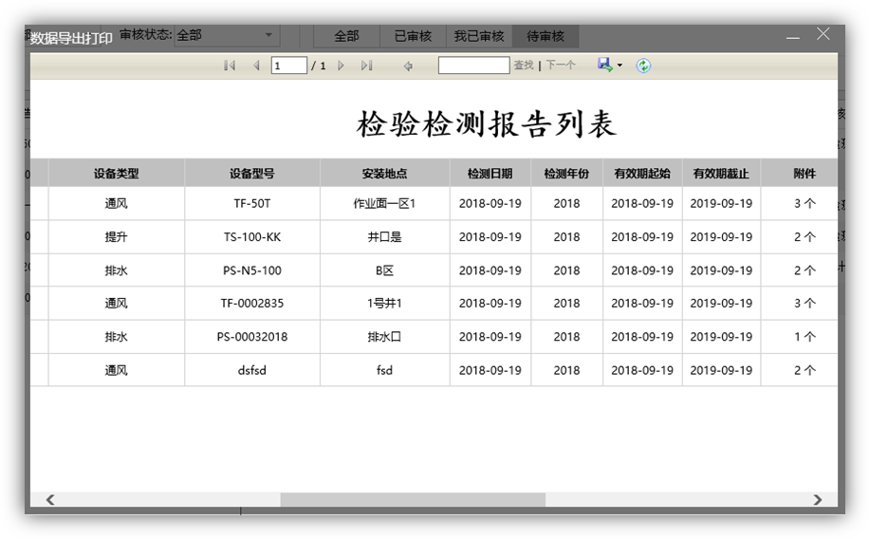点击检测报告审核查询面板中C:\Users\xurui\Desktop\使用手册\1\123\42.PNG按钮，检测报告审核页面中央载入“数据导出打印”页面。如下图：
3. 检测报告审核数据到处打印
4. 点击报表系统的工具栏中按钮可选择导出为PDF、EXCEL和WORD三种格式的文件；点击工具栏中按钮，弹出打印对话框，根据需求设置打印的属性。
5. 审核明细
6. 点击菜单栏，加载检验检测查询页面。如图所示：
7. 点击检验检测结果集“处理进度”列中的按钮，弹出检测报告审核明细弹窗页面，如图所示：

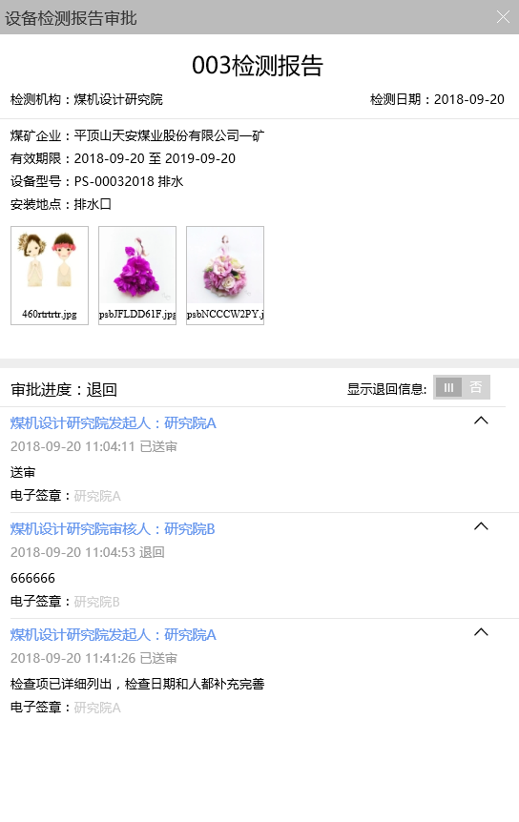

1. 检测报告真伪验证
2. 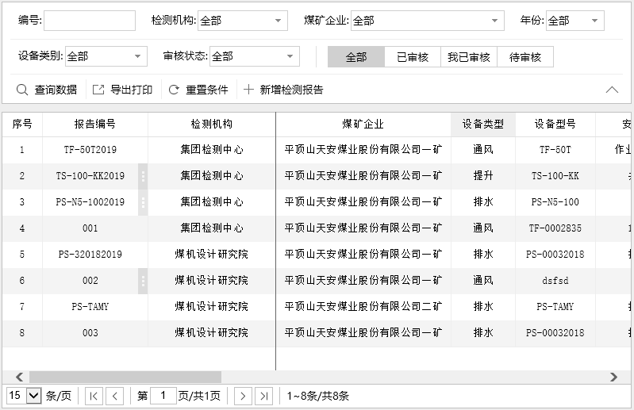点击菜单栏，加载检测报告查询页面。如图所示：
3. 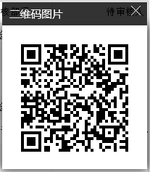点击检测报告结果集“二维码”列中的二维码图片，弹出二维码图片弹窗，如图所示
4. 用手机扫码图片中的“二维码”，在手机上显示检测报告信息的，检测报告为真，否则则为假。
5. 检测报告附件查看
6. 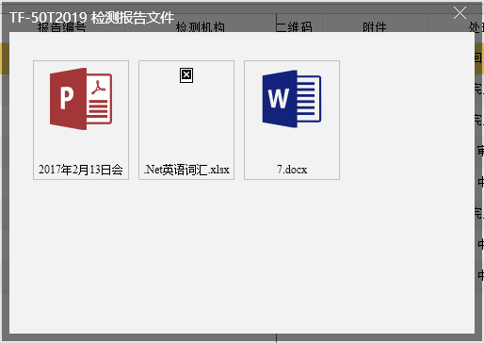点击菜单栏，加载检测报告查询页面。如图所示：
7. 点击检测报告结果集“附件”列中按钮，弹出检测报告附件，如图所示：
8. 点击弹窗中的文件，可进行文件信息查看。
9. **检测报告审核**
10. 查询检测报告
11. 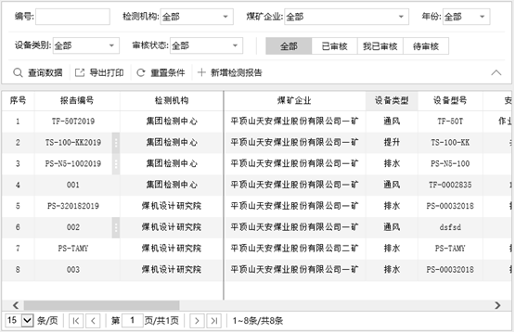点击菜单栏C:\Users\admin\Desktop\使用手册截图\88.PNG，加载检测报告审核查询页面。如图所示：
12. 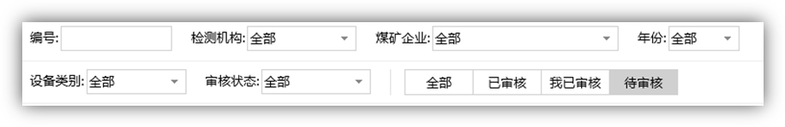在检测报告审核查询面板中输入或选择查询条件：查询条件根据自己的需要任意组合，点击按钮。

* 结果集筛选：C:\Users\admin\Desktop\使用手册截图\105.PNG“全部”表示当前用户下所有检测报告信息；“已审核”表示当前节点审核过的检测报告；“我已审核”表示当前用户审核过的检测报告信息；“待审核”表示待当前节点审核的检测报告信息。点击选择后，结果集会自动刷新。【注：当前用户只有一个，当前节点下有至少一个用户】

1. 新增检测报告
2. 点击菜单栏C:\Users\admin\Desktop\使用手册截图\88.PNG，加载检测报告查询页面。如图所示：
3. 点击检测报告审核页面中C:\Users\admin\Desktop\使用手册截图\90.PNG按钮，检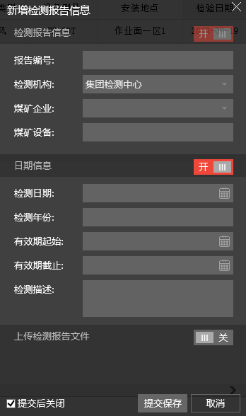测报告审核页面右侧操作区载入“新增检测报告”弹窗。如图所示：
4. 输入检测报告相关信息。

* 煤矿设备：默认为空，点击后自动加载已选择煤矿企业下所有设备，设备名称由设备类别+设备型号+设备使用地点组成；必选；
* 检测年份：填写检测日期后，系统自动显示检测年份；
* C:\Users\admin\Desktop\使用手册截图\92.PNG上传检测报告文件：
* 点击上传检测报告文件后的开关按钮，打开上传文件面板，如下图：
* 点击C:\Users\admin\Desktop\使用手册截图\95.PNG按钮，弹出文件选择框，支持文件多选功能，如下图：
* 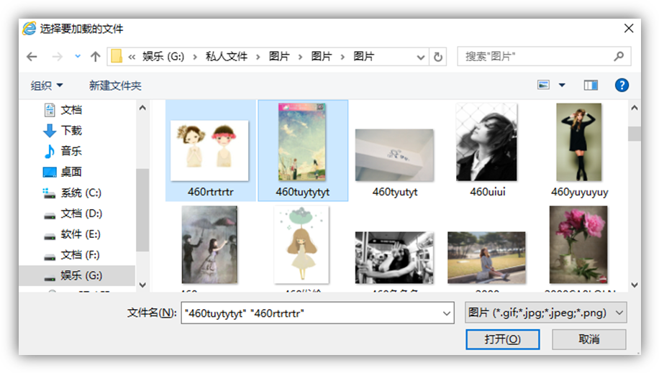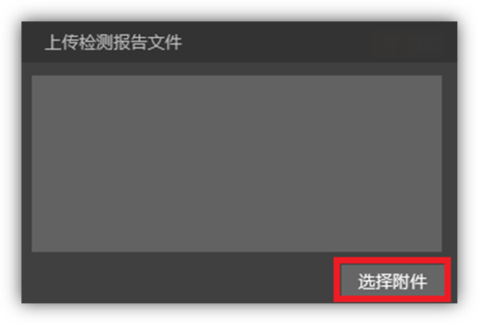选择文件后点击“打开”按钮，文件选择框关闭，选择文件的名称和大小显示到检测报告文件面板中，如图：

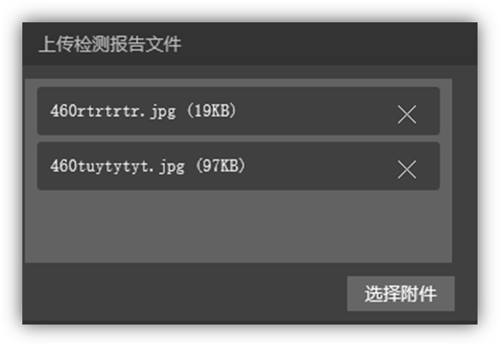

* 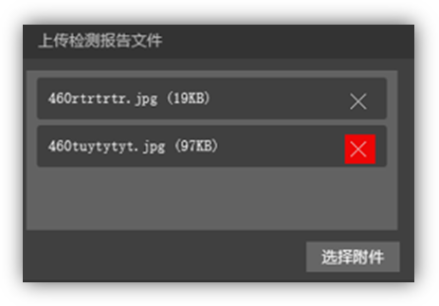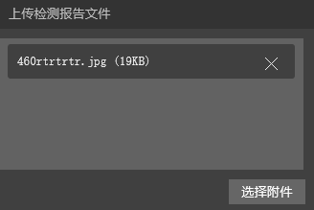用户点击C:\Users\admin\Desktop\使用手册截图\95.PNG按钮，还可继续选择上传检测报告文件，选择后附件显示在已选择文件下方。鼠标移动到文件文件名称提示显示文件名，鼠标移动到删除按钮上，删除按钮背景色变红色，用户点击删除按钮，表示删除该附件，点击后该附件从附件列表中消失。用户仍可继续添加该附件。

1. 点击C:\Users\xurui\Desktop\使用手册\1\123\26.PNG按钮，提交保存数据至数据库。同时系统自动刷新页面，显示录入的数据信息，录入人员可查看录入数据的正确性；如果录入数据有误，还可进行修改或删除操作。
2. 编辑检测报告
3. 点击检测报告结果集“操作”列中C:\Users\xurui\Desktop\使用手册\1\123\33.PNG按钮，检测报告页面右侧操作区载入“编辑检测报告信息”弹窗所图所示：
4. 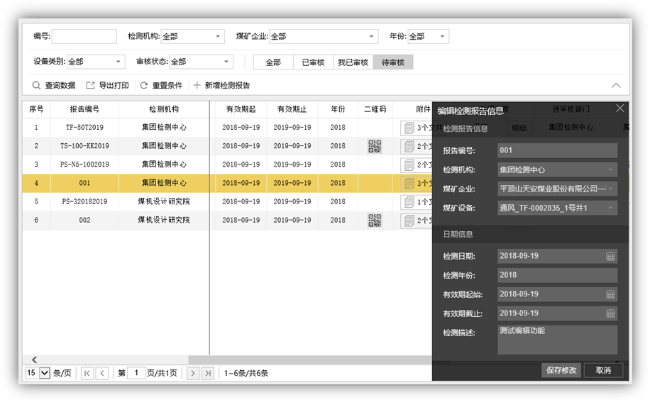根据需求修改流检测报告相关信息。
5. 点击C:\Users\xurui\Desktop\使用手册\1\123\36.PNG按钮，提交保存数据至数据库。同时系统自动刷新页面，显示录入的数据信息，录入人员可查看录入数据的正确性；如果录入数据有误，还可进行修改或删除操作。
6. 删除检测报告
7. 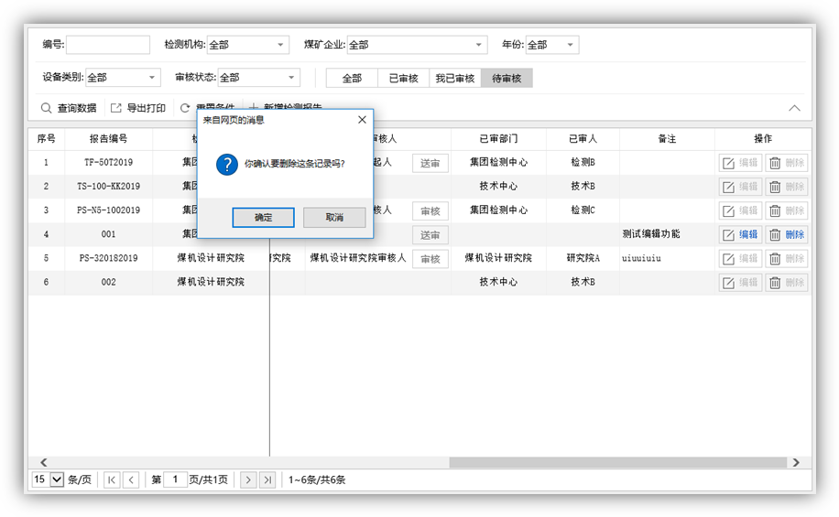点击检测报告结果集“操作”列中C:\Users\xurui\Desktop\使用手册\1\123\38.PNG按钮，弹出检测报告删除确认框。如下图：
8. 点击“确定”按钮后，数据逻辑删除，系统自动刷新页面，删除数据不再显示。
9. 导出或打印
10. 点击检测报告审核查询面板中C:\Users\xurui\Desktop\使用手册\1\123\42.PNG按钮，检测报告审核页面中央载入“数据导出打印”页面。如下图：
11. 检测报告审核数据到处打印
12. 点击报表系统的工具栏中按钮可选择导出为PDF、EXCEL和WORD三种格式的文件；点击工具栏中按钮，弹出打印对话框，根据需求设置打印的属性。
13. 检测报告审核
14. 检测报告审核对提交的检验检测报告进行审批，不合格可以退回，支持四级审批工作流流程；具有电子签章功能，记录流程节点操作人员签字意见；检验检测报告审核通过后，生成报告对应的二维码标识图片，以作为报告文件、标牌的标识。四级审核流程包括检测机构发起人---→检测机构审核人---→安全技术中心审核人---→安全技术中心授权人。
15. 在结果集筛选按钮组中选择“待审核”按钮，C:\Users\admin\Desktop\使用手册截图\105.PNG，检测报告审核页面结果集刷新加载当前用户待审核的检测报告信息列表，结果集中“待审核人”列显示当前审核节点和操作按钮，如下图：

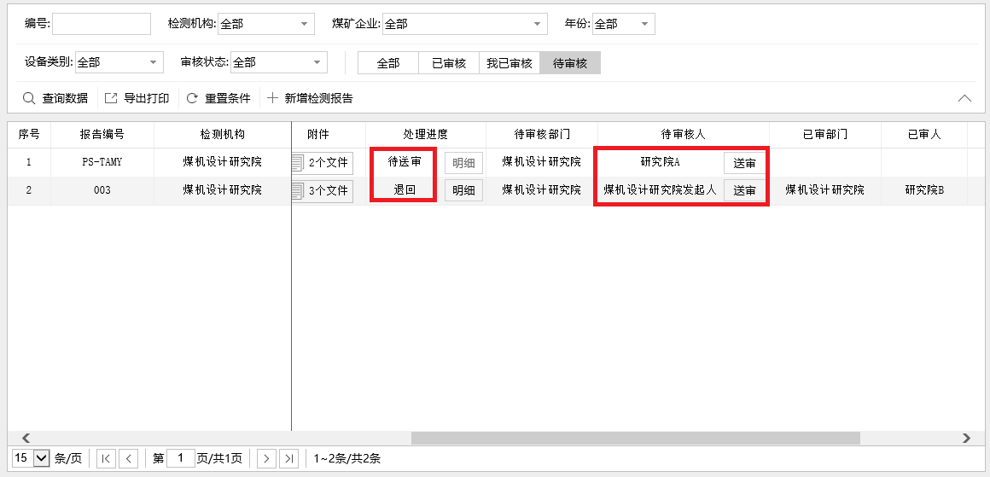

1. 若当前用户是检测报告发起人则显示“送审”按钮，检测报告的状态为“待送审”，用户点击“送审”按钮，不弹出弹窗，直接送审。其他情况下点击“送审”和“审核”按钮，均弹出“设备检测报告审核”弹窗。弹窗上部面板显示检测报告基本信息（蓝色边框面板），弹窗中间面板显示历史审核信息面板（绿色边框面板）、弹窗下部面板显示审核面板（红色边框面板）。

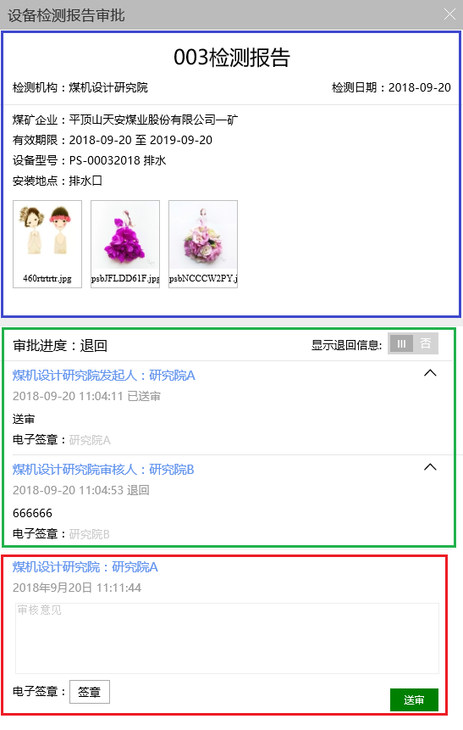

1. 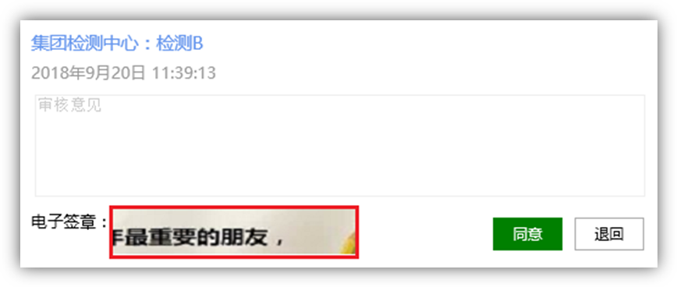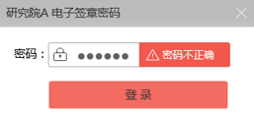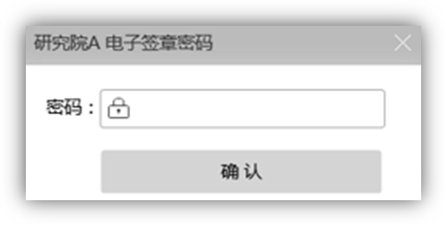在“设备检测报告审核”弹窗中审核面板（红色边框面板），填写审核意见、获取用户电子签章、选择审核结果。若用户不需要签章密码验证，系统自动记载该用户的电子签章；如需要通过签章密码认证获取电子签章，点击C:\Users\admin\Desktop\使用手册截图\116.PNG按钮，弹出“XX电子签章密码”，用户输入电子签章密码，系统验证输入密码是否正确。输入密码正确，签章密码弹窗消失，用户有密码签章页面自动加载用户签章，没有密码签章显示用户名称；若签章密码不正确，系统自动验证并提示“密码不正确”信息。

1. 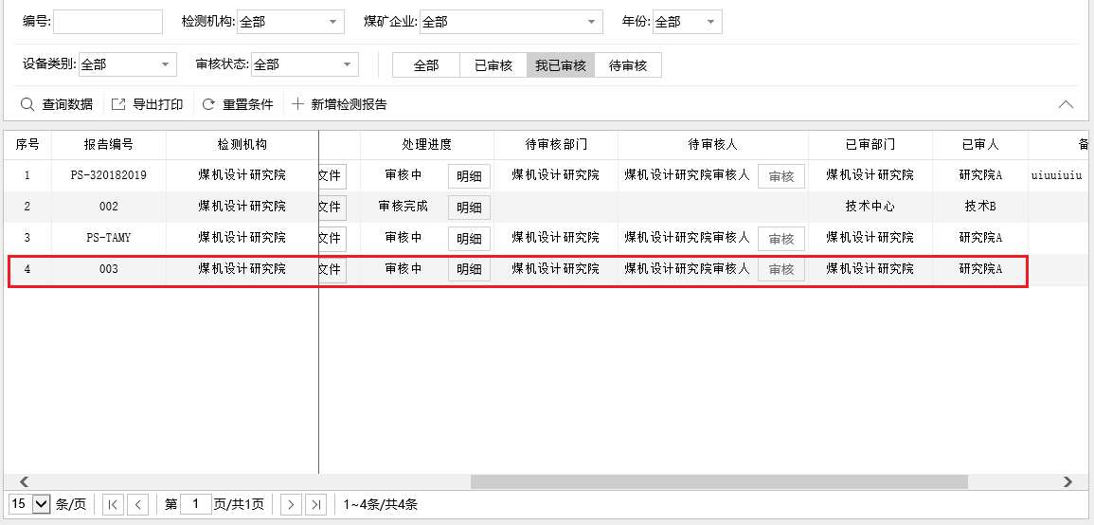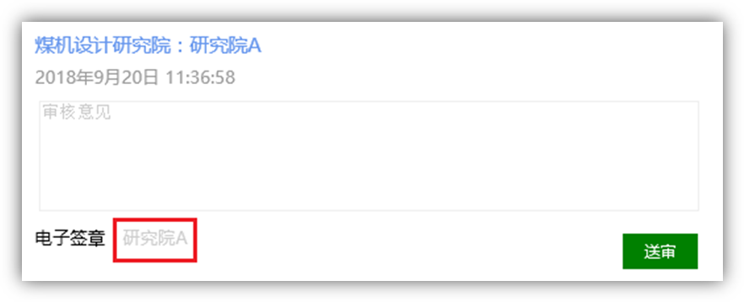用户填写审核意见、获取用户签章后，用户根据审核内容，点击选择审核结果。检测报告发起人只有“送审”按钮，其他审核节点具有“同意”和“退回”审核结果。点击按钮完成审核操作。弹窗页面自动刷新并隐藏审核面板，关闭审核弹窗后，主页面自动刷新，该测试报告在“待审核”结果集中消失，在“我已审核”中显示。如下图：
2. 审核明细
3. 点击菜单栏C:\Users\admin\Desktop\使用手册截图\88.PNG，加载检测报告查询页面。如图所示：
4. 点击检测报告结果集“处理进度”列中的按钮，弹出检测报告审核明细弹窗页面，如图所示：



1. 检测报告真伪验证
2. 点击菜单栏C:\Users\admin\Desktop\使用手册截图\88.PNG，加载检测报告查询页面。如图所示：
3. 点击检测报告结果集“二维码”列中的二维码图片，弹出二维码图片弹窗，如图所示
4. 用手机扫码图片中的“二维码”，在手机上显示检测报告信息的，检测报告为真，否则则为假。
5. 检测报告附件查看
6. 点击菜单栏C:\Users\admin\Desktop\使用手册截图\88.PNG，加载检测报告查询页面。如图所示：
7. 点击检测报告结果集“附件”列中按钮，弹出检测报告附件，如图所示：
8. 点击弹窗中的文件，可进行文件信息查看。
9. 检测报告上传至安全技术中心平台
10. 点击菜单栏C:\Users\admin\Desktop\使用手册截图\88.PNG，加载检测报告查询页面。如图所示：
11. 鼠标移动到结果集“报告编号”列的最后面的（扩展）按钮，显示按钮。

* 只有审核完成的检测报告检测编号后有扩展按钮。

1. 点击按钮，将检测报告上传至安全技术中心平台。
2. **统计分析**
3. 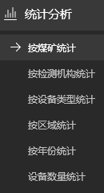**按煤矿统计**
4. 查询按煤矿统计检测报告（图表形式）
5. 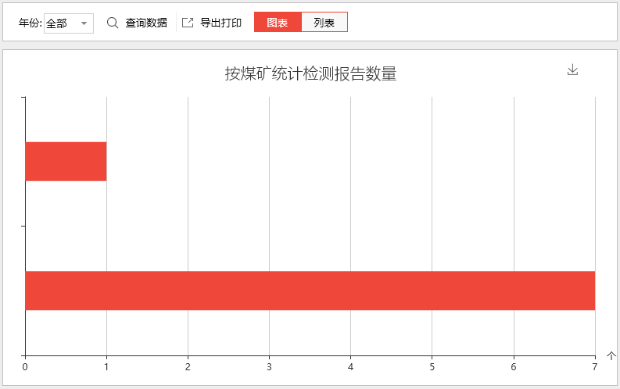点击菜单栏下的，加载按煤矿统计检测报告查询页面。如图所示：
6. 按煤矿统计检测报告查询面板中输入或选择查询条件：查询条件根据自己的需要任意组合，点击中的按钮。如图所示：
7. 查询按煤矿统计检测报告（列表形式）
8. 点击菜单栏下的，加载按煤矿统计检测报告查询页面。如图所示：
9. 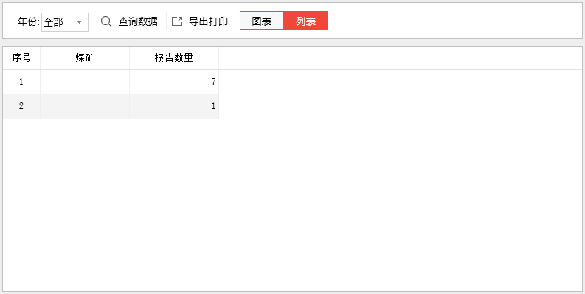按煤矿统计检测报告查询面板中输入或选择查询条件：查询条件根据自己的需要任意组合，点击中的按钮。如图所示：
10. 导出或打印
11. 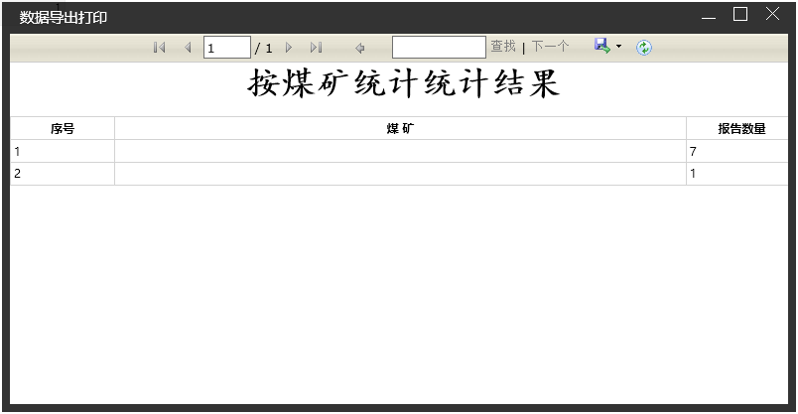点击按煤矿统计检测报告查询面板中C:\Users\xurui\Desktop\使用手册\1\123\42.PNG按钮，按煤矿统计检测报告查询页面中央载入“数据导出打印”页面。如下图：
12. 点击报表系统的工具栏中按钮可选择导出为PDF、EXCEL和WORD三种格式的文件；点击工具栏中按钮，弹出打印对话框，根据需求设置打印的属性。
13. **按检测机构统计**
14. 查询按检测机构统计检测报告（图表形式）
15. 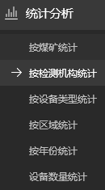点击菜单栏下的，加载按检测机构统计检测报告查询页面。如图所示：

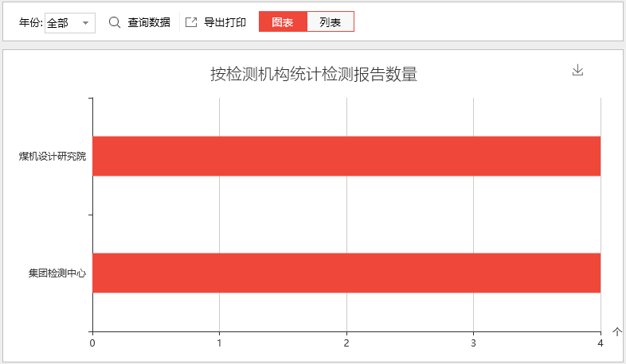

1. 按检测机构统计检测报告查询面板中输入或选择查询条件：查询条件根据自己的需要任意组合，点击中的按钮。如图所示：
2. 查询按检测机构统计检测报告（列表形式）
3. 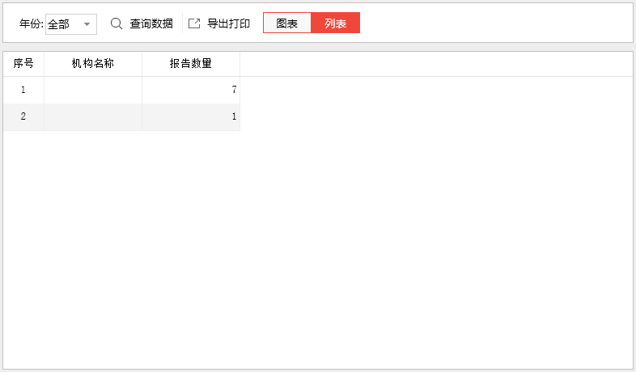点击菜单栏下的，加载按检测机构统计检测报告查询页面。如图所示：
4. 按检测机构统计检测报告查询面板中输入或选择查询条件：查询条件根据自己的需要任意组合，点击中的按钮。如图所示：
5. 导出或打印
6. 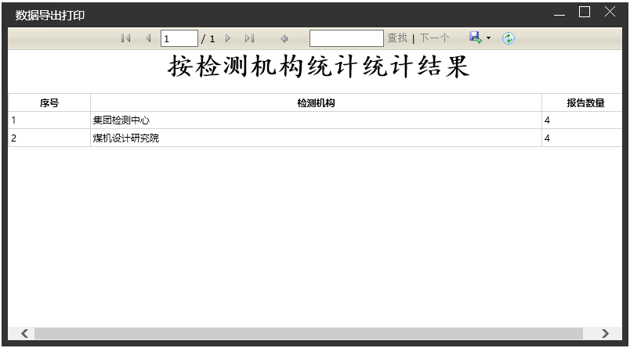点击按检测机构统计检测报告查询面板中C:\Users\xurui\Desktop\使用手册\1\123\42.PNG按钮，按检测机构统计检测报告查询页面中央载入“数据导出打印”页面。如下图：
7. 点击报表系统的工具栏中按钮可选择导出为PDF、EXCEL和WORD三种格式的文件；点击工具栏中按钮，弹出打印对话框，根据需求设置打印的属性。
8. **按设备类型统计**
9. 查询按设备类型统计检测报告（图表形式）
10. 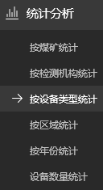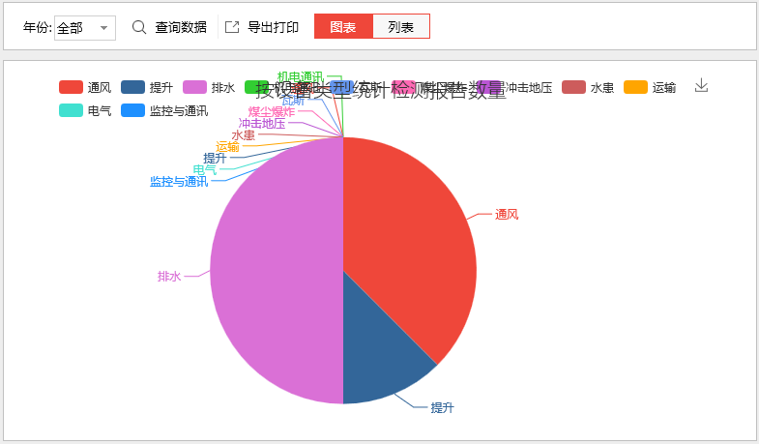点击菜单栏下的，加载按设备类型统计检测报告查询页面。如图所示：
11. 按设备类型统计检测报告查询面板中输入或选择查询条件：查询条件根据自己的需要任意组合，点击中的按钮。如图所示：
12. 查询按设备类型统计检测报告（列表形式）
13. 点击菜单栏下的，加载按检测机构统计检测报告查询页面。如图所示：
14. 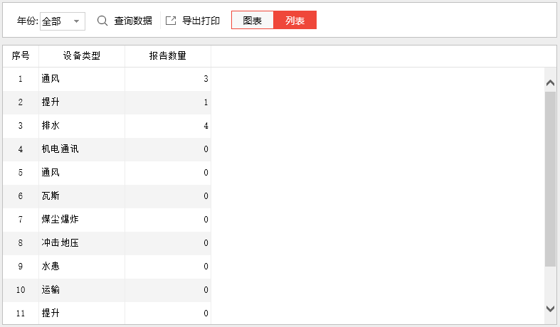按设备类型统计检测报告查询面板中输入或选择查询条件：查询条件根据自己的需要任意组合，点击中的按钮。如图所示：
15. 导出或打印
16. 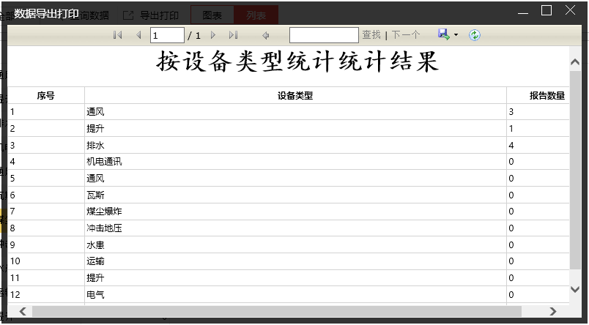点击按设备类型统计检测报告查询面板中C:\Users\xurui\Desktop\使用手册\1\123\42.PNG按钮，按设备类型统计检测报告查询页面中央载入“数据导出打印”页面。如下图：
17. 点击报表系统的工具栏中按钮可选择导出为PDF、EXCEL和WORD三种格式的文件；点击工具栏中按钮，弹出打印对话框，根据需求设置打印的属性。
18. 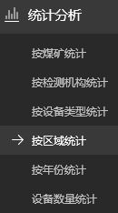**按区域统计**
19. 查询按区域统计检测报告（图表形式）
20. 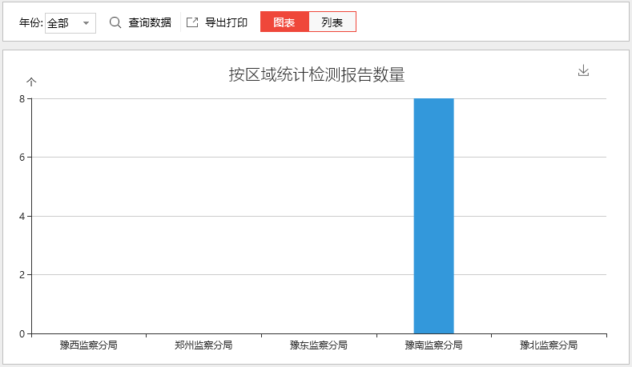点击菜单栏下的，加载按区域统计检测报告查询页面。如图所示：
21. 按区域统计检测报告查询面板中输入或选择查询条件：查询条件根据自己的需要任意组合，点击中的按钮。如图所示：
22. 查询按区域统计检测报告（列表形式）
23. 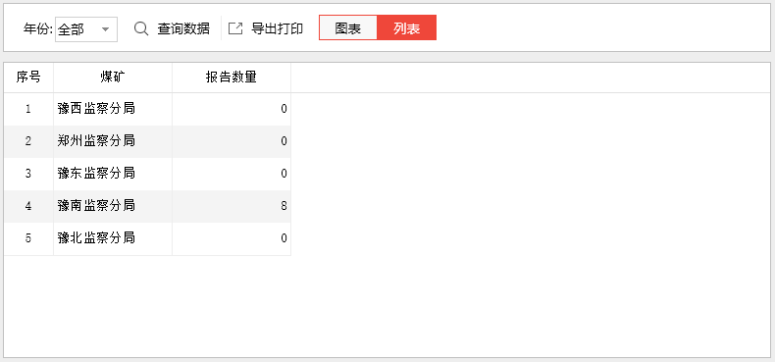点击菜单栏下的，加载按区域统计检测报告查询页面。如图所示：
24. 按区域统计检测报告查询面板中输入或选择查询条件：查询条件根据自己的需要任意组合，点击中的按钮。如图所示：
25. 导出或打印
26. 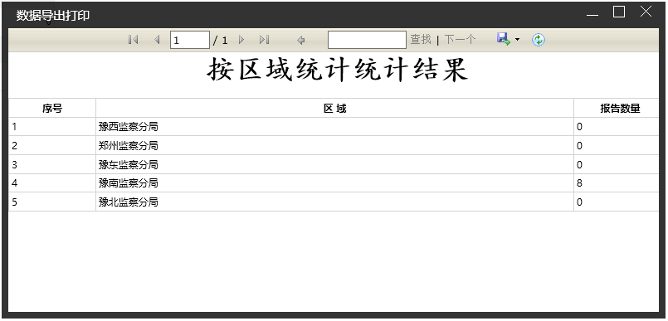点击按区域统计检测报告查询面板中C:\Users\xurui\Desktop\使用手册\1\123\42.PNG按钮，按煤矿统计检测报告查询页面中央载入“数据导出打印”页面。如下图：
27. 点击报表系统的工具栏中按钮可选择导出为PDF、EXCEL和WORD三种格式的文件；点击工具栏中按钮，弹出打印对话框，根据需求设置打印的属性。
28. 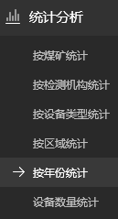**按年份统计**
29. 查询按年份统计检测报告（图表形式）
30. 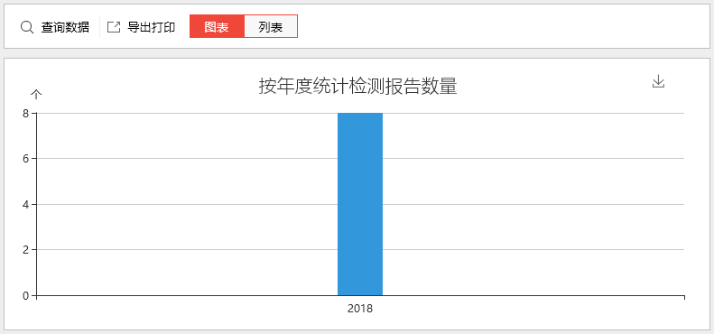点击菜单栏下的，加载按年份统计检测报告查询页面。如图所示：
31. 按年份统计检测报告查询面板中输入或选择查询条件：查询条件根据自己的需要任意组合，点击中的按钮。如图所示：
32. 查询按年份统计检测报告（列表形式）
33. 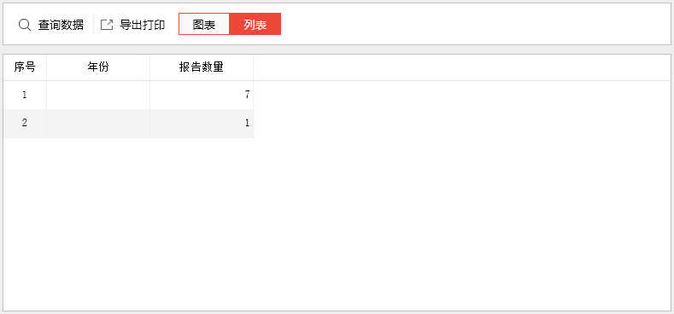点击菜单栏下的，加载按年份统计检测报告查询页面。如图所示：
34. 按年份统计检测报告查询面板中输入或选择查询条件：查询条件根据自己的需要任意组合，点击中的按钮。如图所示：
35. 导出或打印
36. 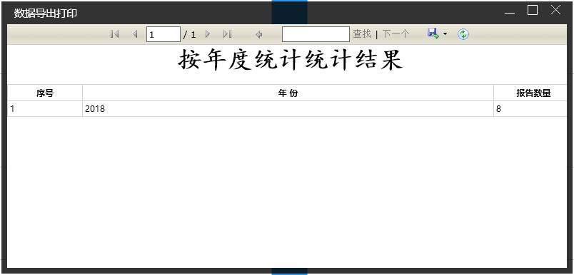点击按年份统计检测报告查询面板中C:\Users\xurui\Desktop\使用手册\1\123\42.PNG按钮，按年份统计检测报告查询页面中央载入“数据导出打印”页面。如下图：
37. 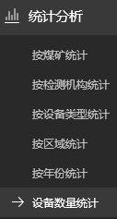点击报表系统的工具栏中按钮可选择导出为PDF、EXCEL和WORD三种格式的文件；点击工具栏中按钮，弹出打印对话框，根据需求设置打印的属性。
38. **设备数量统计**
39. 查询设备数量统计（图表形式）
40. 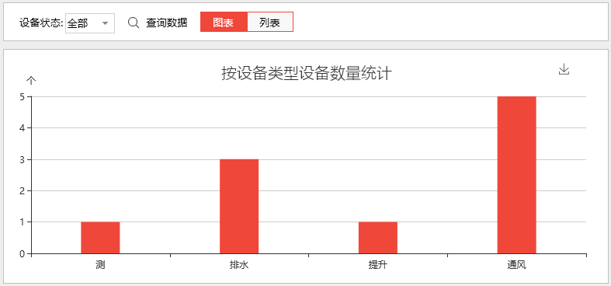点击菜单栏下的，加载设备数量统计查询页面。如图所示：
41. 设备数量统计查询面板中输入或选择查询条件：查询条件根据自己的需要任意组合，点击中的按钮。如图所示：
42. 查询设备数量统计（列表形式）
43. 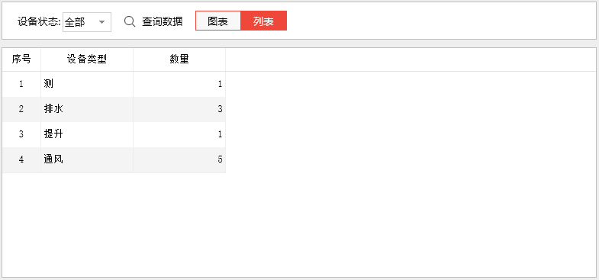点击菜单栏下的，加载设备数量统计查询页面。如图所示：
44. 设备数量统计查询面板中输入或选择查询条件：查询条件根据自己的需要任意组合，点击中的按钮。如图所示：
45. **公告通知**
46. 查询公告通知
47. 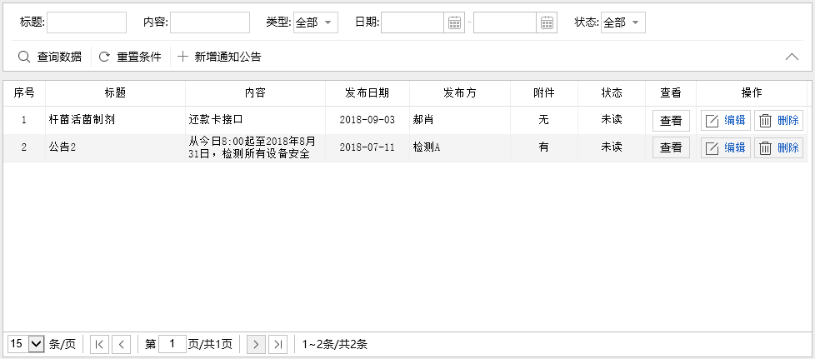点击菜单栏，加载公告通知查询页面。如图所示：
48. 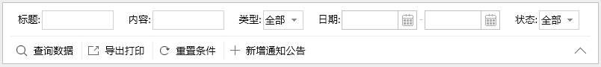在公告通知查询面板中输入查询条件，点击按钮。如图所示:
49. 新增公告通知
50. 点击菜单栏，加载公告通知查询页面。如图所示：
51. 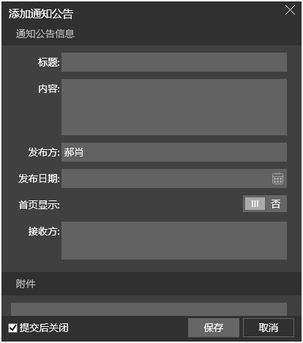点击公告通知查询页面中按钮，公告通知查询页面右侧操作区载入“新增公告通知”弹窗。如图所示：
52. 输入公告通知相关信息。

* 接收方：
* 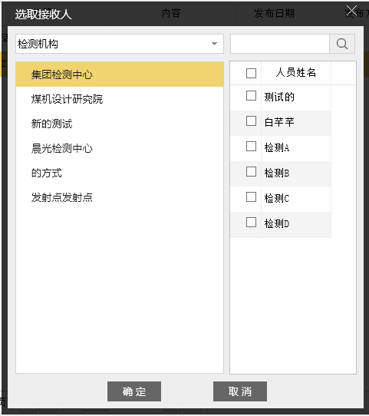点击接收方文本框，弹出选取接收人弹窗，如图所示：
* 选取单位下的人员后，点击按钮，弹窗自动关闭，并将选中人员自动显示到接收人文本框中。
* 上传附件：
* 点击C:\Users\admin\Desktop\使用手册截图\95.PNG按钮，弹出文件选择框，支持文件多选功能，如下图：
* 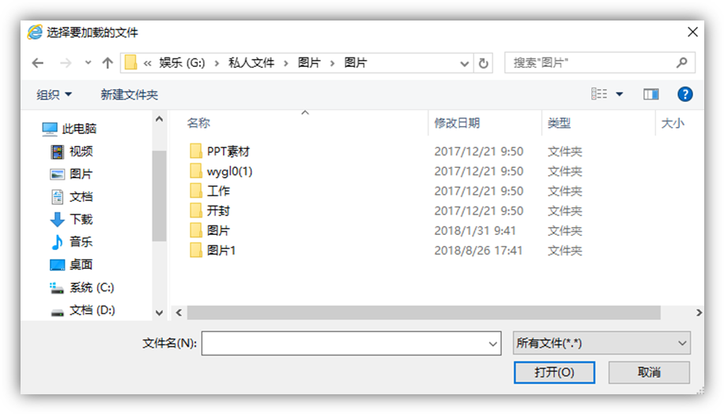选择文件后点击“打开”按钮，文件选择框关闭，选择文件的名称显示到公告通知文件面板中。
* 用户点击C:\Users\admin\Desktop\使用手册截图\95.PNG按钮，还可继续选择上传检测报告文件，选择后附件显示在已选择文件下方。鼠标移动到文件文件名称提示显示文件名，鼠标移动到删除按钮上，删除按钮背景色变红色，用户点击删除按钮，表示删除该附件，点击后该附件从附件列表中消失。用户仍可继续添加该附件。

1. 点击按钮，提交保存数据至数据库。同时系统自动刷新页面，显示录入的数据信息，录入人员可查看录入数据的正确性；如果录入数据有误，还可进行修改或删除操作。
2. 编辑公告通知
3. 点击公告通知结果集“操作”列中C:\Users\xurui\Desktop\使用手册\1\123\33.PNG按钮，公告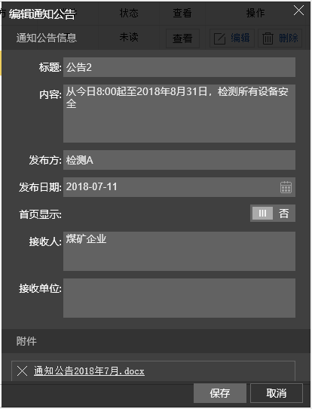通知查询页面右侧操作区载入“编辑公告通知”弹窗。如图所示：
4. 根据需求修改公告通知相关信息。
5. 点击按钮，提交保存数据至数据库。同时系统自动刷新页面，显示录入的数据信息，录入人员可查看录入数据的正确性；如果录入数据有误，还可进行修改或删除操作。
6. 删除公告通知
7. 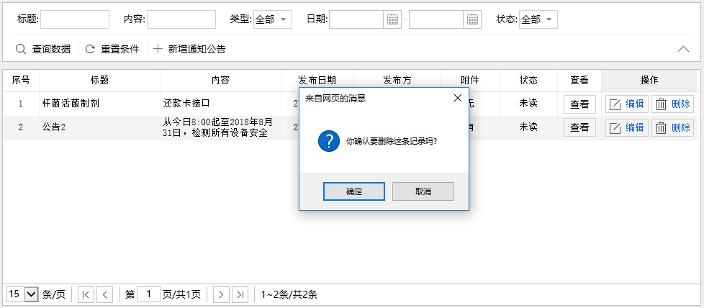点击公告通知结果集“操作”列中C:\Users\xurui\Desktop\使用手册\1\123\38.PNG按钮，弹出删除确认框。如下图：
8. 点击“确定”按钮后，数据逻辑删除，系统自动刷新页面，删除数据不再显示。
9. 查看公告通知详情
10. 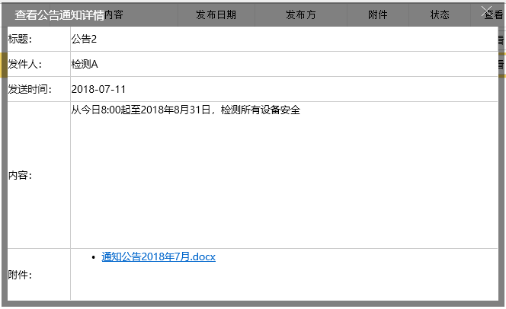点击公告通知结果集“查看”列中按钮，弹出公告详情弹窗页面。如下图：
11. 点击附件中的文件名，查看附件信息。
12. **站内邮件**
13. 查询站内邮件
14. 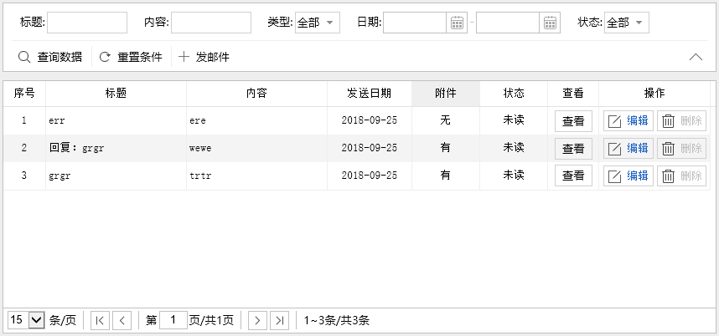点击菜单栏，加载站内邮件查询页面。如图所示：
15. 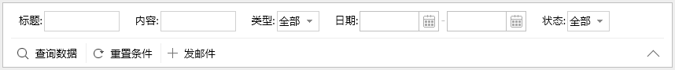在站内邮件查询面板中输入查询条件，点击按钮。如图所示:
16. 新增站内邮件
17. 点击菜单栏，加载站内邮件查询页面。如图所示：
18. 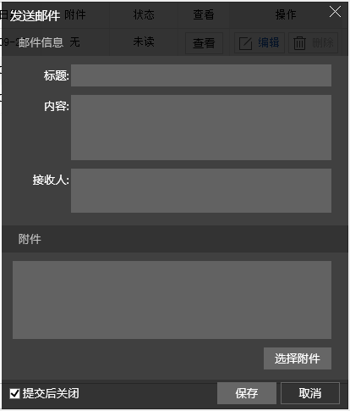点击站内邮件查询页面中按钮，站内邮件查询页面右侧操作区载入“发送邮件”弹窗。如图所示：
19. 输入邮件相关信息。

* 接收人：
* 点击接收方文本框，弹出选取接收人弹窗，如图所示：
* 选取单位下的人员后，点击按钮，弹窗自动关闭，并将选中人员自动显示到接收人文本框中。
* 上传附件：
* 点击C:\Users\admin\Desktop\使用手册截图\95.PNG按钮，弹出文件选择框，支持文件多选功能，如下图：
* 选择文件后点击“打开”按钮，文件选择框关闭，选择文件的名称显示到邮件文件面板中。
* 用户点击C:\Users\admin\Desktop\使用手册截图\95.PNG按钮，还可继续选择上传检测报告文件，选择后附件显示在已选择文件下方。鼠标移动到文件文件名称提示显示文件名，鼠标移动到删除按钮上，删除按钮背景色变红色，用户点击删除按钮，表示删除该附件，点击后该附件从附件列表中消失。用户仍可继续添加该附件。

1. 点击按钮，提交保存数据至数据库。同时系统自动刷新页面，显示录入的数据信息，录入人员可查看录入数据的正确性；如果录入数据有误，还可进行修改或删除操作。
2. 编辑站内邮件
3. 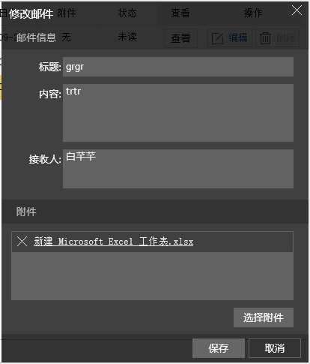点击邮件结果集“操作”列中C:\Users\xurui\Desktop\使用手册\1\123\33.PNG按钮，邮件查询页面右侧操作区载入“修改邮件”弹窗。如图所示：
4. 根据需求修改邮件相关信息。
5. 点击按钮，提交保存数据至数据库。同时系统自动刷新页面，显示录入的数据信息，录入人员可查看录入数据的正确性；如果录入数据有误，还可进行修改或删除操作。
6. 删除站内邮件
7. 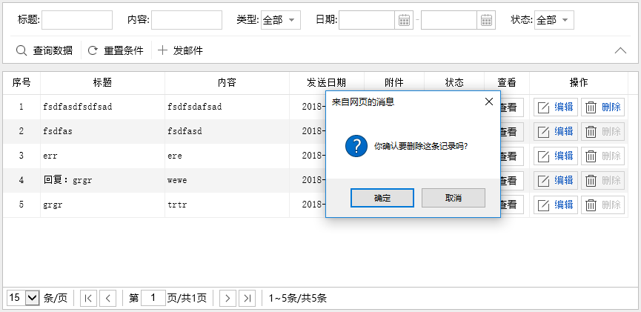点击邮件结果集“操作”列中C:\Users\xurui\Desktop\使用手册\1\123\38.PNG按钮，弹出删除确认框。如下图：
8. 点击“确定”按钮后，数据逻辑删除，系统自动刷新页面，删除数据不再显示。
9. 查看邮件详情
10. 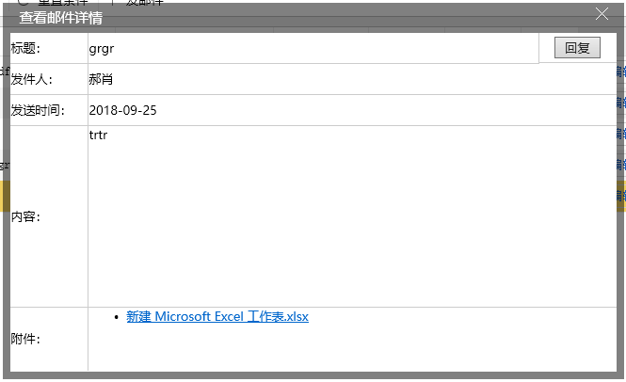点击邮件结果集“查看”列中按钮，弹出邮件详情弹窗页面。如下图：
11. 点击附件中的文件名，查看附件信息。
12. **基础设置**
13. **系统设置**
14. 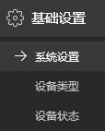查询系统设置信息
15. 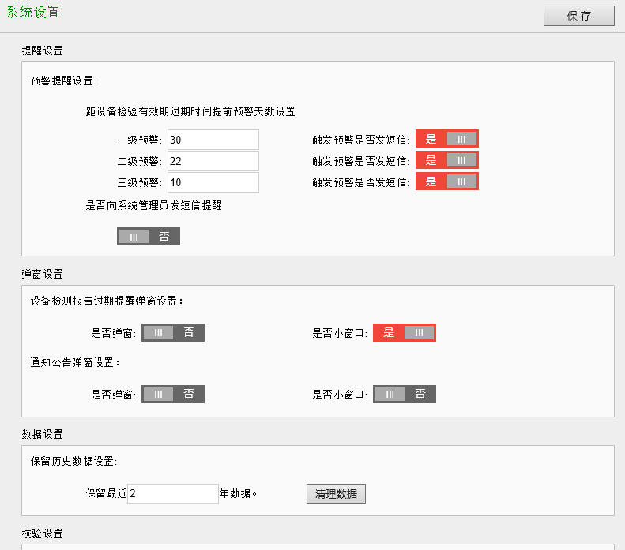点击菜单栏下的，加载系统设置查询页面。如图所示：
16. 编辑系统设置信息
17. 点击菜单栏下的，加载系统设置查询页面。如图所示：
18. 根据需求修改系统设置相关信息
19. 点击按钮,提交保存数据至数据库。同时系统自动刷新页面。
20. **设备类型**
21. 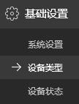查询设备类型信息
22. 点击菜单栏下的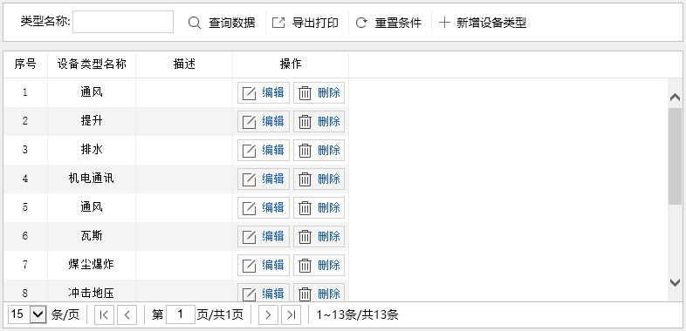，加载设备类型查询页面。如图所示：
23. 在设备类型查询面板中输入查询条件，点击按钮。如图所示:
24. 新增设备类型信息
25. 点击菜单栏下的，加载设备类型查询页面。如图所示：
26. 点击设备类型查询页面中按钮，设备类型查询页面右侧操作区载入“新增设备类型”弹窗。如图所示：
27. 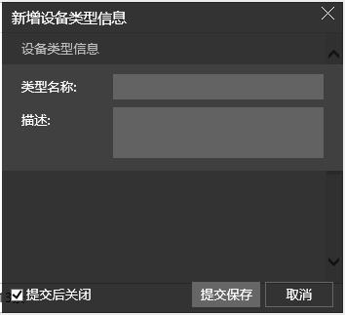输入设备类型相关信息。
28. 点击按钮，提交保存数据至数据库。同时系统自动刷新页面，显示录入的数据信息，录入人员可查看录入数据的正确性；如果录入数据有误，还可进行修改或删除操作。
29. 编辑设备类型信息
30. 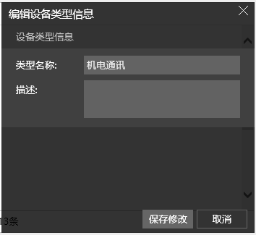点击设备类型结果集“操作”列中C:\Users\xurui\Desktop\使用手册\1\123\33.PNG按钮，设备类型查询页面右侧操作区载入“编辑设备类型”弹窗。如图所示：
31. 根据需求修改设备类型相关信息。
32. 点击按钮，提交保存数据至数据库。同时系统自动刷新页面，显示录入的数据信息，录入人员可查看录入数据的正确性；如果录入数据有误，还可进行修改或删除操作。
33. 删除设备类型信息
34. 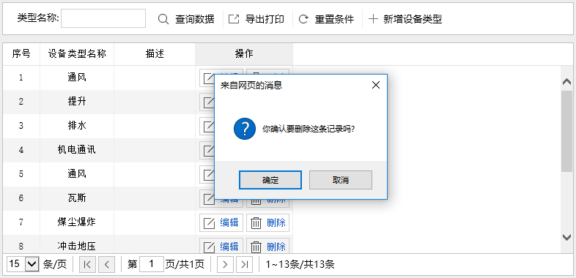点击设备类型结果集“操作”列中C:\Users\xurui\Desktop\使用手册\1\123\38.PNG按钮，弹出删除确认框。如下图：
35. 点击“确定”按钮后，数据逻辑删除，系统自动刷新页面，删除数据不再显示。
36. 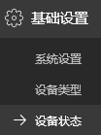**设备状态**
37. 查询设备状态信息
38. 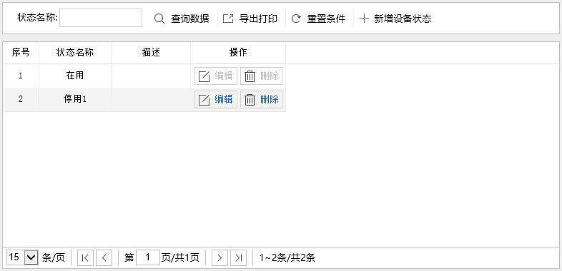点击菜单栏下的 ，加载设备状态查询页面。如图所示：
39. 在设备状态查询面板中输入查询条件，点击按钮。如图所示:
40. 新增设备状态信息
41. 点击菜单栏下的、，加载设备状态查询页面。如图所示：
42. 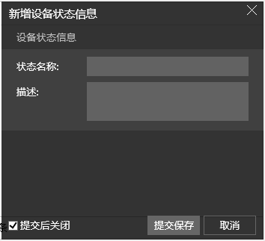点击设备状态查询页面中按钮，设备状态查询页面右侧操作区载入“新增设备状态”弹窗。如图所示：
43. 输入设备状态相关信息。
44. 点击按钮，提交保存数据至数据库。同时系统自动刷新页面，显示录入的数据信息，录入人员可查看录入数据的正确性；如果录入数据有误，还可进行修改或删除操作。
45. 编辑设备状态信息
46. 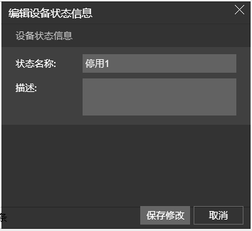点击设备状态结果集“操作”列中C:\Users\xurui\Desktop\使用手册\1\123\33.PNG按钮，设备状态查询页面右侧操作区载入“编辑设备状态”弹窗。如图所示：
47. 根据需求修改设备状态相关信息。
48. 点击按钮，提交保存数据至数据库。同时系统自动刷新页面，显示录入的数据信息，录入人员可查看录入数据的正确性；如果录入数据有误，还可进行修改或删除操作。
49. 删除设备状态信息
50. 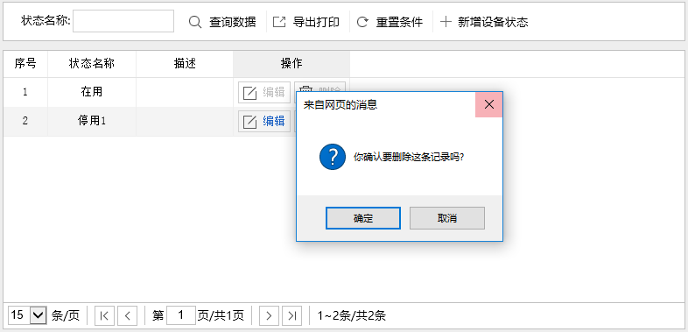点击设备状态结果集“操作”列中C:\Users\xurui\Desktop\使用手册\1\123\38.PNG按钮，弹出删除确认框。如下图：
51. 点击“确定”按钮后，数据逻辑删除，系统自动刷新页面，删除数据不再显示。
52. **数据备份**
53. 数据备份
54. 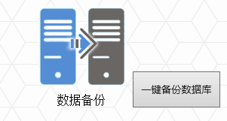点击菜单栏，加载数据备份页面。如图所示：
55. 点击按钮，将数据库备份到指定文件地址
56. 数据备份文件下载
57. 点击菜单栏，加载数据备份页面。如图所示：
58. 点击按钮，将数据库备份到指定文件地址
59. 点击按钮，进行数据库备份文件下载。
60. 的数据信息，录入人员可查看录入数据的正确性；如果录入数据有误，还可进行修改或删除操作。
61. **流程设置**
62. **流程类别**
63. 新增流程类别
64. 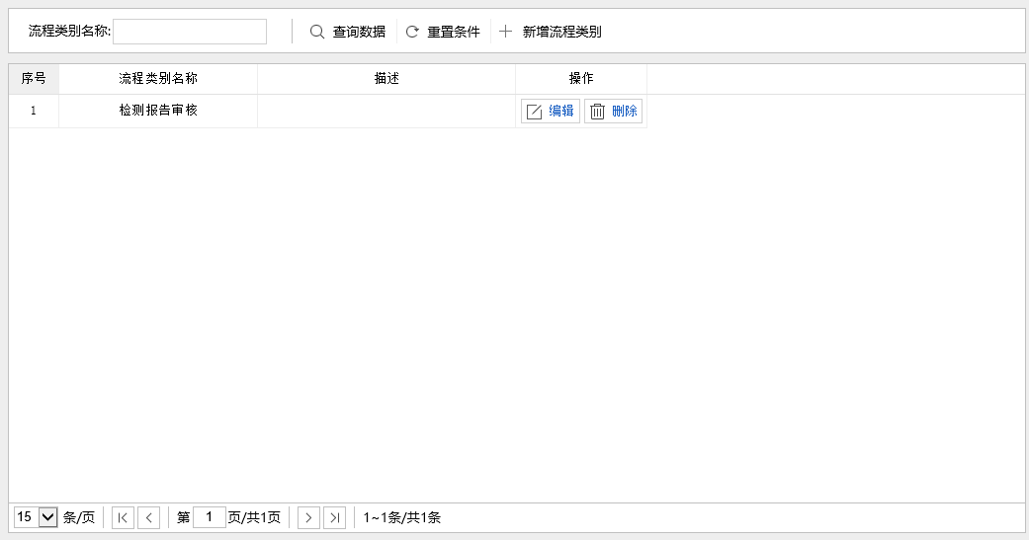点击菜单栏C:\Users\admin\Desktop\使用手册截图\12.PNG下的C:\Users\admin\Desktop\使用手册截图\13.PNG，加载流程类别查询页面。如图所示：
65. 点击流程类别页面中C:\Users\admin\Desktop\使用手册截图\15.PNG按钮，流程类别查询页面右侧操作区载入“新增流程类别”弹窗。如图所示：
66. 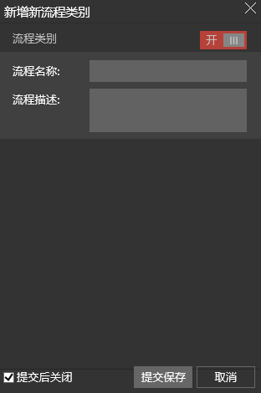输入流程类别相关信息。
67. 点击C:\Users\xurui\Desktop\使用手册\1\123\26.PNG按钮，提交保存数据至数据库。同时系统自动刷新页面，显示录入的数据信息，录入人员可查看录入数据的正确性；如果录入数据有误，还可进行修改或删除操作。
68. 编辑流程类别
69. 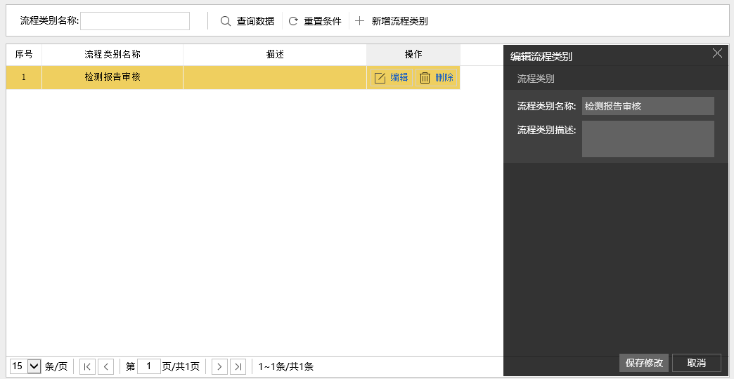点击流程类别结果集“操作”列中C:\Users\xurui\Desktop\使用手册\1\123\33.PNG按钮，流程类别查询页面右侧操作区载入“编辑流程类别”弹窗。如图所示：
70. 根据需求修改流程类别相关信息。
71. 点击C:\Users\xurui\Desktop\使用手册\1\123\36.PNG按钮，提交保存数据至数据库。同时系统自动刷新页面，显示录入的数据信息，录入人员可查看录入数据的正确性；如果录入数据有误，还可进行修改或删除操作。
72. 删除流程类别
73. 点击流程类别结果集“操作”列中C:\Users\xurui\Desktop\使用手册\1\123\38.PNG按钮，弹出流程类别删除确认框。如下图：

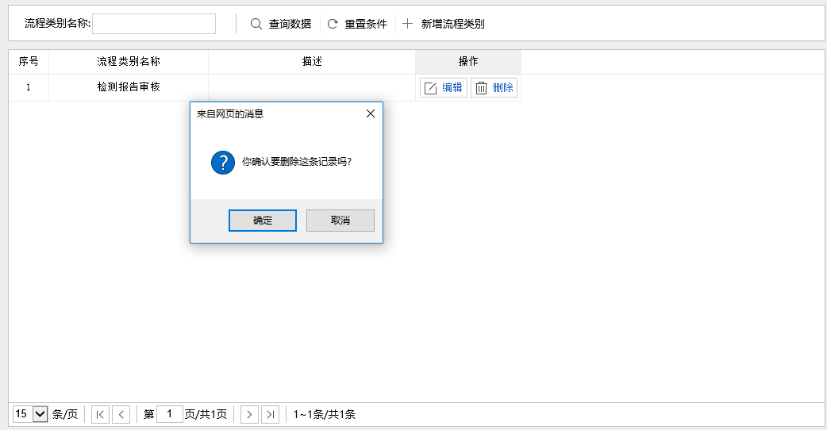

1. 点击“确定”按钮后，数据逻辑删除，系统自动刷新页面，删除数据不再显示。
2. 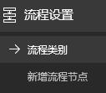查询流程类别
3. 点击菜单栏C:\Users\admin\Desktop\使用手册截图\12.PNG下的C:\Users\admin\Desktop\使用手册截图\13.PNG，加载流程类别查询页面。如图所示：
4. 在流程类别面板中输入查询条件，点击按钮。如图所示:

C:\Users\admin\Desktop\使用手册截图\20.PNG

1. **流程节点**
2. 新增流程节点
3. 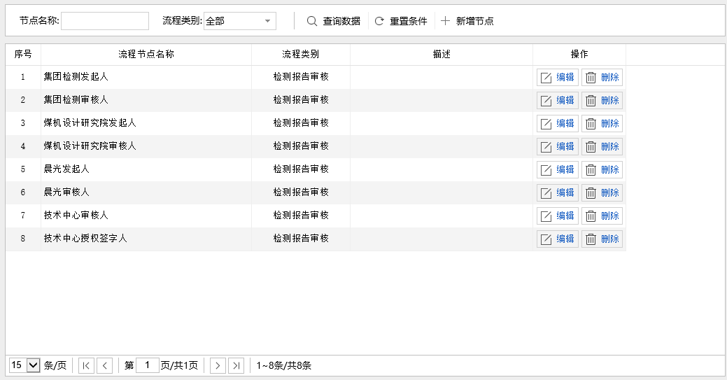点击菜单栏C:\Users\admin\Desktop\使用手册截图\12.PNG下的C:\Users\admin\Desktop\使用手册截图\21.PNG，加载流程节点查询页面。如图所示：
4. 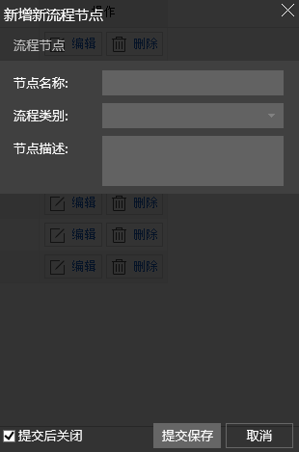点击流程节点页面中C:\Users\admin\Desktop\使用手册截图\23.PNG按钮，流程节点查询页面右侧操作区载入“新增流程节点”弹窗。如图所示：
5. 输入流程节点相关信息。
6. 点击C:\Users\xurui\Desktop\使用手册\1\123\26.PNG按钮，提交保存数据至数据库。同时系统自动刷新页面，显示录入的数据信息，录入人员可查看录入数据的正确性；如果录入数据有误，还可进行修改或删除操作。
7. 编辑流程节点
8. 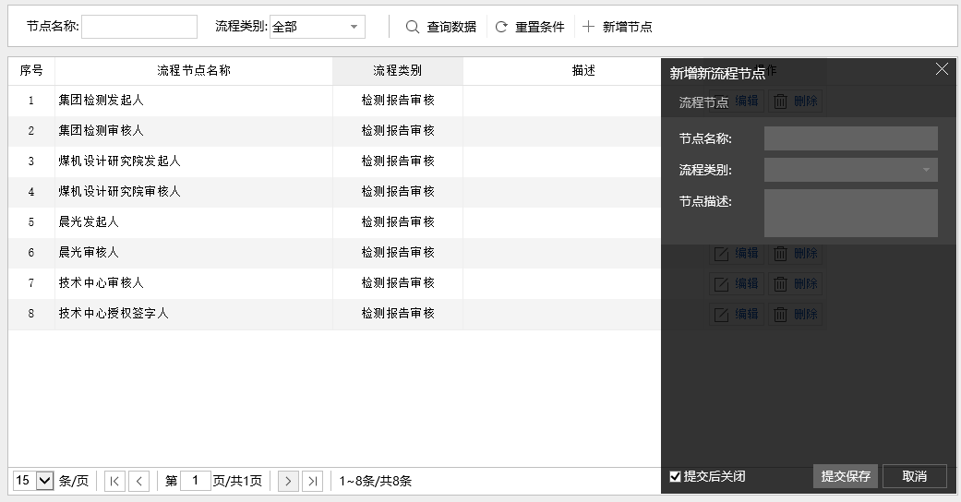点击流程节点结果集“操作”列中C:\Users\xurui\Desktop\使用手册\1\123\33.PNG按钮，流程节点查询页面右侧操作区载入“编辑流程节点”弹窗。如图所示：
9. 根据需求修改流程节点相关信息。
10. 点击C:\Users\xurui\Desktop\使用手册\1\123\36.PNG按钮，提交保存数据至数据库。同时系统自动刷新页面，显示录入的数据信息，录入人员可查看录入数据的正确性；如果录入数据有误，还可进行修改或删除操作。
11. 删除流程节点
12. 点击流程节点结果集“操作”列中C:\Users\xurui\Desktop\使用手册\1\123\38.PNG按钮，弹出流程节点删除确认框。如下图：

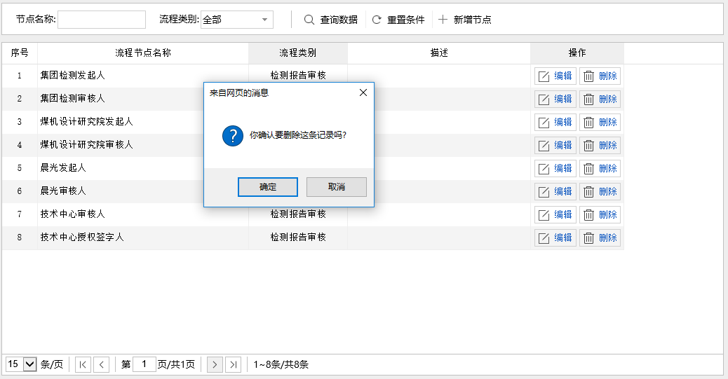

1. 点击“确定”按钮后，数据逻辑删除，系统自动刷新页面，删除数据不再显示。
2. 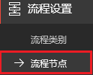查询流程节点
3. 点击菜单栏C:\Users\admin\Desktop\使用手册截图\12.PNG下的C:\Users\admin\Desktop\使用手册截图\21.PNG，加载流程节点查询页面。如图所示：
4. 在流程节点面板中输入查询条件，点击按钮。如图所示:

C:\Users\admin\Desktop\使用手册截图\30.PNG

1. **节点部门设置**
2. 节点部门查询
3. 点击菜单栏C:\Users\admin\Desktop\使用手册截图\12.PNG下的C:\Users\admin\Desktop\使用手册截图\33.PNG，加载流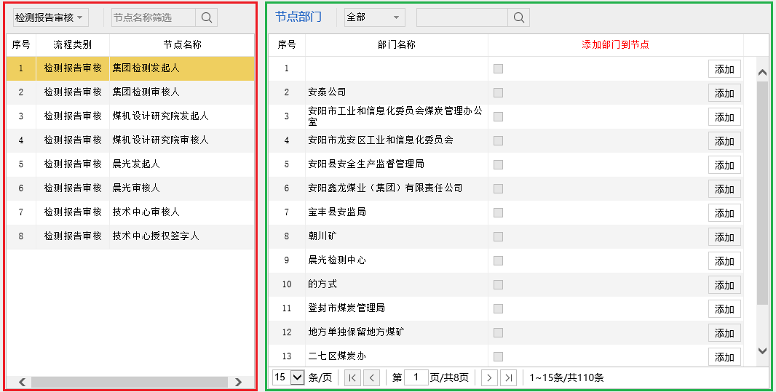程节点部门关联查询页面。如图所示：
4. C:\Users\admin\Desktop\使用手册截图\39.PNG点击左侧默认值为“节点名称筛选”文本框后，默认值消失，用户可根据需求填写节点名称，然后点击“查询”按钮，左侧流程节点列表自动筛选刷新结果集。
5. 点击右侧默认值为“全部”的下拉框，显示，用户可根据需求选择已添加到左侧选中节点的部门、未添加到左侧选中节点的部门。点击右侧默认值为空的文本框，填写部门名称，然后点击“查询”按钮，刷新右侧部门列表。

C:\Users\admin\Desktop\使用手册截图\40.PNG

1. 节点关联部门
2. C:\Users\admin\Desktop\使用手册截图\42.PNG点击左侧流程节点，右侧部门列表自动刷新。与左侧流程节点已关联的部门，在右侧部门列表中显示同时显示C:\Users\admin\Desktop\使用手册截图\43.PNG按钮；与左侧流程节点未关联的部门显示C:\Users\admin\Desktop\使用手册截图\44.PNG按钮，如下图：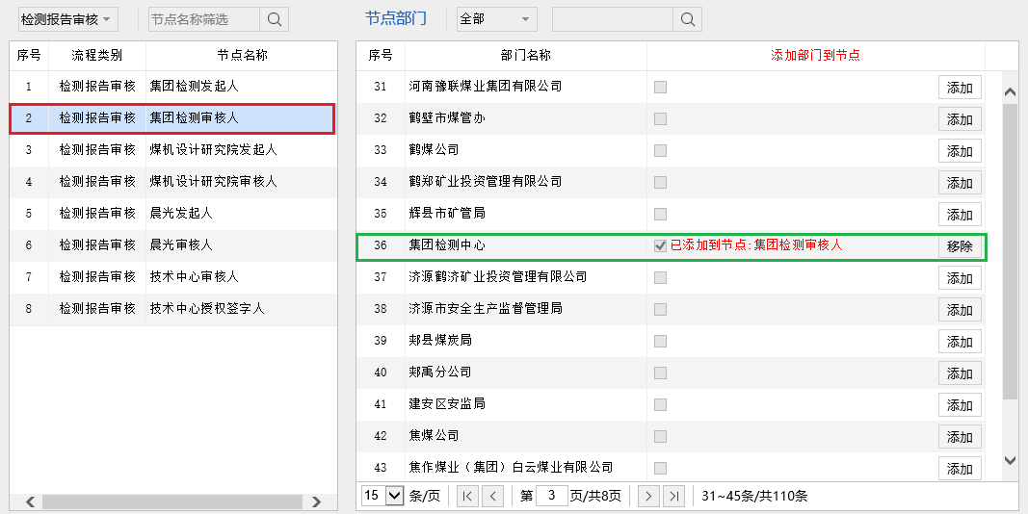
3. 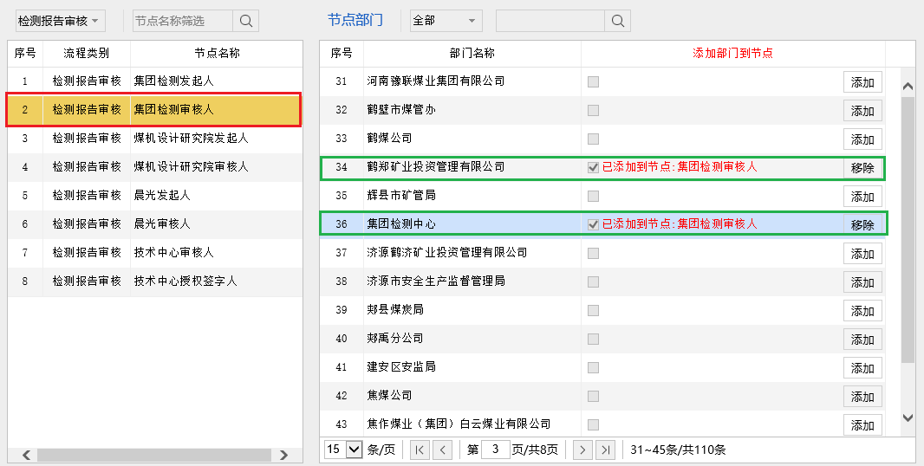C:\Users\admin\Desktop\使用手册截图\46.PNG与流程节点未关联部门，选择部门后，点击部门名称后面的C:\Users\admin\Desktop\使用手册截图\44.PNG按钮，提交保存数据至数据库，同时右侧部门列表自动刷新页面，部门名称后面显示节点名称和C:\Users\admin\Desktop\使用手册截图\43.PNG按钮，如下图：
4. 移除节点部门关联
5. C:\Users\admin\Desktop\使用手册截图\42.PNG点击左侧流程节点，右侧部门列表自动刷新。与左侧流程节点已关联的部门，在右侧部门列表中显示同时显示C:\Users\admin\Desktop\使用手册截图\43.PNG按钮，如下图：
6. 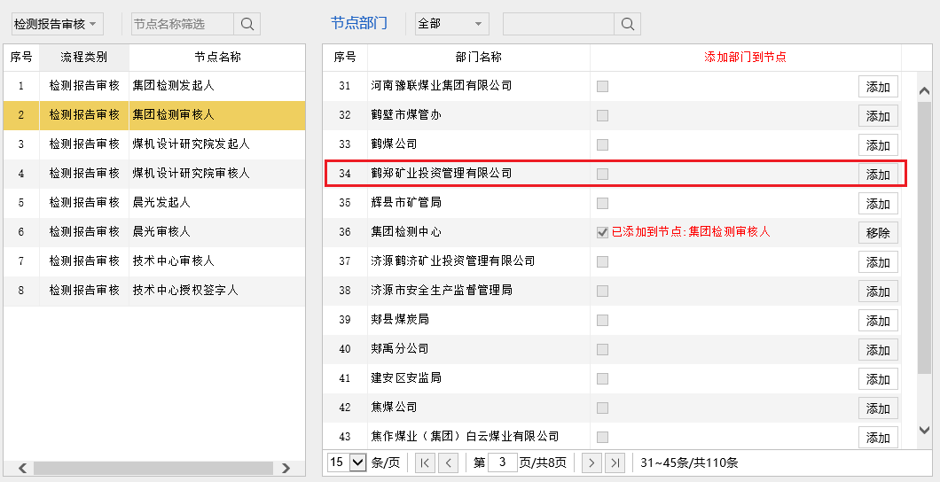与C:\Users\admin\Desktop\使用手册截图\43.PNG流程节点已关联部门，点击部门名称后面的按钮，提交保存数据至数据库，同时右侧部门列表自动刷新页面，部门名称后面显示C:\Users\admin\Desktop\使用手册截图\44.PNG按钮，如下图：
7. **节点角色设置**
8. 节点角色查询
9. 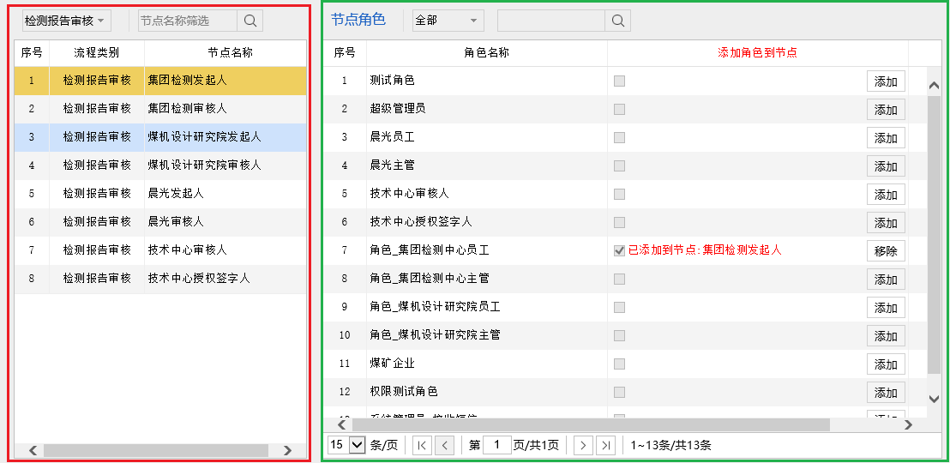点击菜单栏C:\Users\admin\Desktop\使用手册截图\12.PNG下的C:\Users\admin\Desktop\使用手册截图\49.PNG，加载流程节点角色关联查询页面。如图所示：
10. C:\Users\admin\Desktop\使用手册截图\39.PNG点击左侧默认值为“节点名称筛选”文本框后，默认值消失，用户可根据需求填写节点名称，然后点击“查询”按钮，左侧流程节点列表自动筛选刷新结果集。
11. 点击右侧默认值为“全部”的下拉框，显示，用户可根据需求选择已添加到左侧选中节点的角色、未添加到左侧选中节点的角色。点击右侧默认值为空的文本框，填写角色名称，然后点击“查询”按钮，刷新右侧角色列表。

C:\Users\admin\Desktop\使用手册截图\52.PNG

1. 节点关联角色
2. 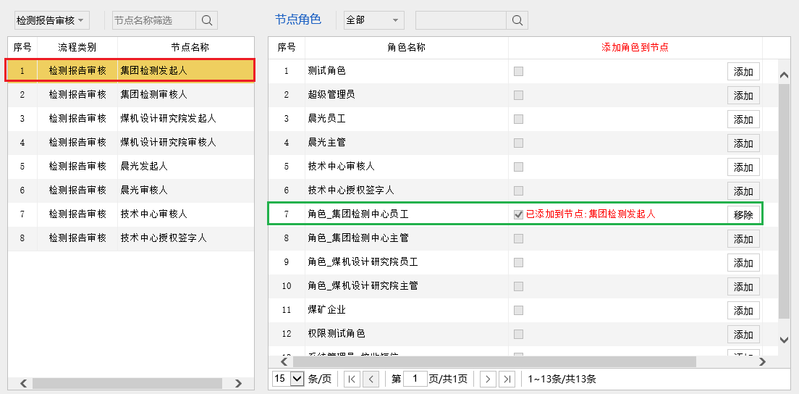C:\Users\admin\Desktop\使用手册截图\42.PNG点击左侧流程节点，右侧角色列表自动刷新。与左侧流程节点已关联角色，在右侧角色列表中显示同时显示C:\Users\admin\Desktop\使用手册截图\43.PNG按钮；与左侧流程节点未关联角色显示C:\Users\admin\Desktop\使用手册截图\44.PNG按钮：
3. C:\Users\admin\Desktop\使用手册截图\57.PNG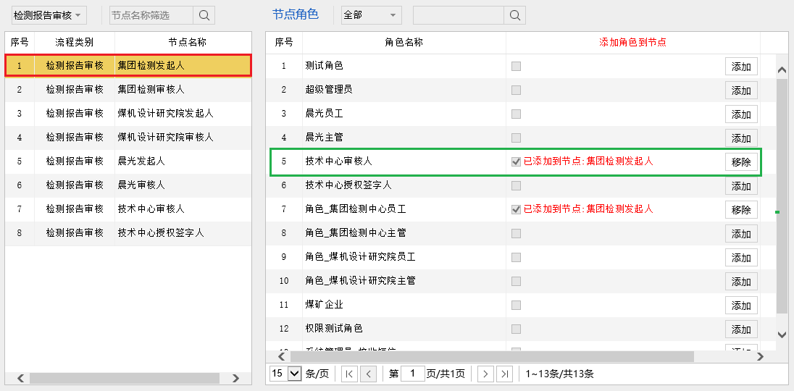与流程节点未关联角色，选择角色后，点击角色名称后面的C:\Users\admin\Desktop\使用手册截图\44.PNG按钮，提交保存数据至数据库，同时右侧角色列表自动刷新页面，角色名称后面显示节点名称和C:\Users\admin\Desktop\使用手册截图\43.PNG按钮，如下图：
4. 移除节点角色关联
5. C:\Users\admin\Desktop\使用手册截图\42.PNG点击左侧流程节点，右侧角色列表自动刷新。与左侧流程节点已关联角色，在右侧角色列表中显示同时显示C:\Users\admin\Desktop\使用手册截图\43.PNG按钮，如下图：
6. 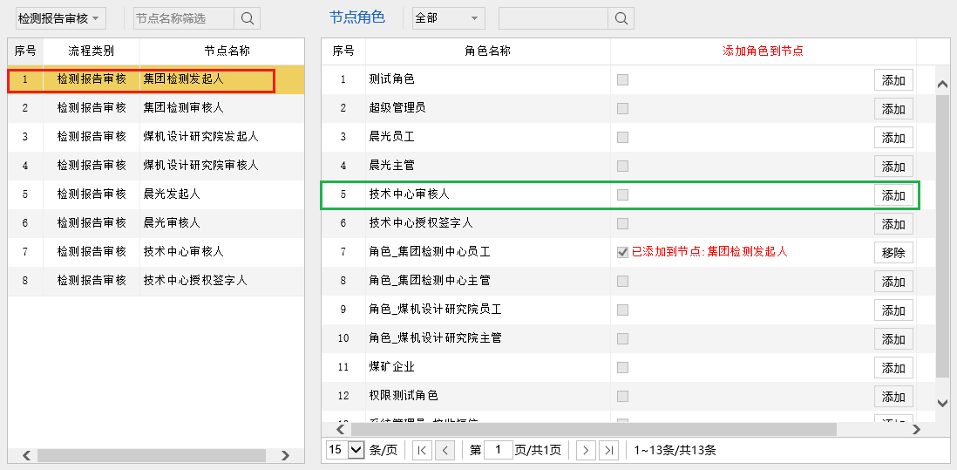与C:\Users\admin\Desktop\使用手册截图\43.PNG流程节点已关联角色，点击角色名称后面的按钮，提交保存数据至数据库，同时右侧角色列表自动刷新页面，角色名称后面显示C:\Users\admin\Desktop\使用手册截图\44.PNG按钮，如下图：
7. **节点操作设置**
8. 节点操作设置查询
9. 点击菜单栏C:\Users\admin\Desktop\使用手册截图\12.PNG下的C:\Users\admin\Desktop\使用手册截图\60.PNG，加载流程节点操作设置页面。如图所示：

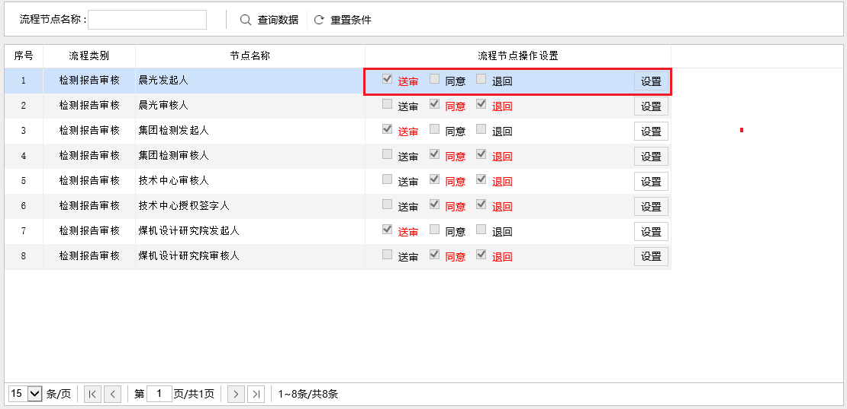

1. C:\Users\admin\Desktop\使用手册截图\63.PNG点击流程节点名称后的文本框，用户可根据需求填写节点名称，然后点击“查询数据”按钮，结果集自动刷新重新载。
2. 节点操作设置设置
3. 在结果集“流程节点操作设置”列，点击C:\Users\admin\Desktop\使用手册截图\64.PNG按钮，弹出设置XX对应的流程操作列表，选择节点已设置的操作前的选择框，处于选中状态。（注：绿色框标识已设置，红色框标识未设置）如图所示：

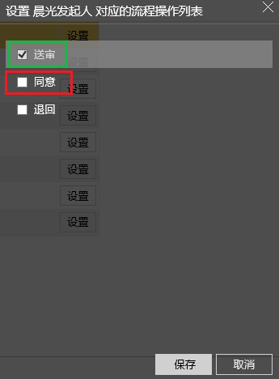

1. 已选择的操作，点击去掉选中标识，表示取消该操作；点击选中选择框表示为选择节点设置该操作，选择后点击C:\Users\admin\Desktop\使用手册截图\69.PNG按钮，提交保存数据至数据库。同时关闭操作设置弹窗，系统自动刷新主页面，录入人员可查看录入数据的正确性。
2. 点击C:\Users\admin\Desktop\使用手册截图\70.PNG按钮，取消当前操作并关闭弹窗，不刷新主页面。
3. **流程步骤设置**
4. 新增流程步骤
5. 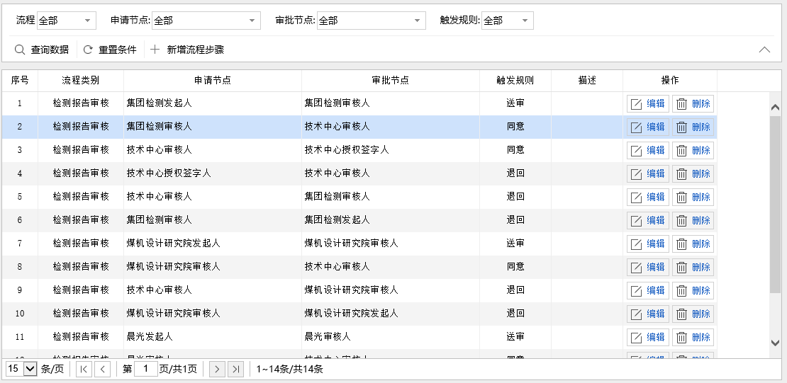点击菜单栏C:\Users\admin\Desktop\使用手册截图\12.PNG下的C:\Users\admin\Desktop\使用手册截图\71.PNG，加载流程步骤查询页面。如图所示：
6. 点击流程步骤页面中C:\Users\admin\Desktop\使用手册截图\73.PNG按钮，流程步骤查询页面右侧操作区载入“新增流程步骤”弹窗。如图所示：
7. 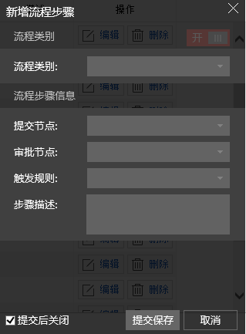输入流程步骤相关信息。
8. 点击C:\Users\xurui\Desktop\使用手册\1\123\26.PNG按钮，提交保存数据至数据库。同时系统自动刷新页面，显示录入的数据信息，录入人员可查看录入数据的正确性；如果录入数据有误，还可进行修改或删除操作。
9. 编辑流程步骤
10. 点击流程步骤结果集“操作”列中C:\Users\xurui\Desktop\使用手册\1\123\33.PNG按钮，流程步骤查询页面右侧操作区载入“编辑流程步骤”弹窗。如图所示：

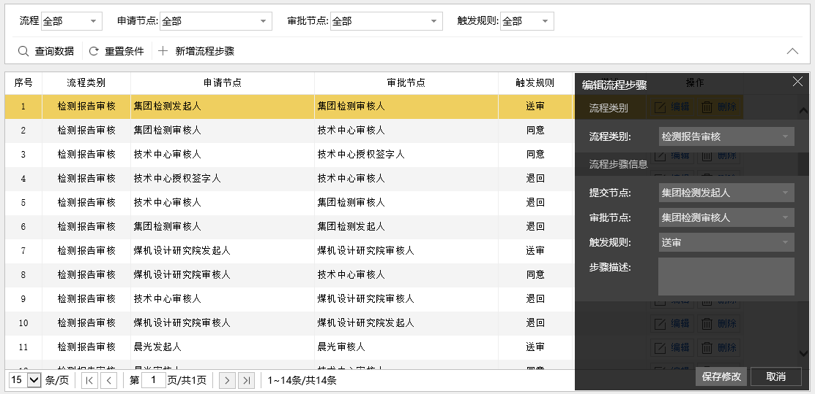

1. 根据需求修正流程步骤相关信息。
2. 点击C:\Users\xurui\Desktop\使用手册\1\123\36.PNG按钮，提交保存数据至数据库。同时系统自动刷新页面，显示录入的数据信息，录入人员可查看录入数据的正确性；如果录入数据有误，还可进行修改或删除操作。
3. 删除流程步骤
4. 点击流程步骤结果集“操作”列中C:\Users\xurui\Desktop\使用手册\1\123\38.PNG按钮，弹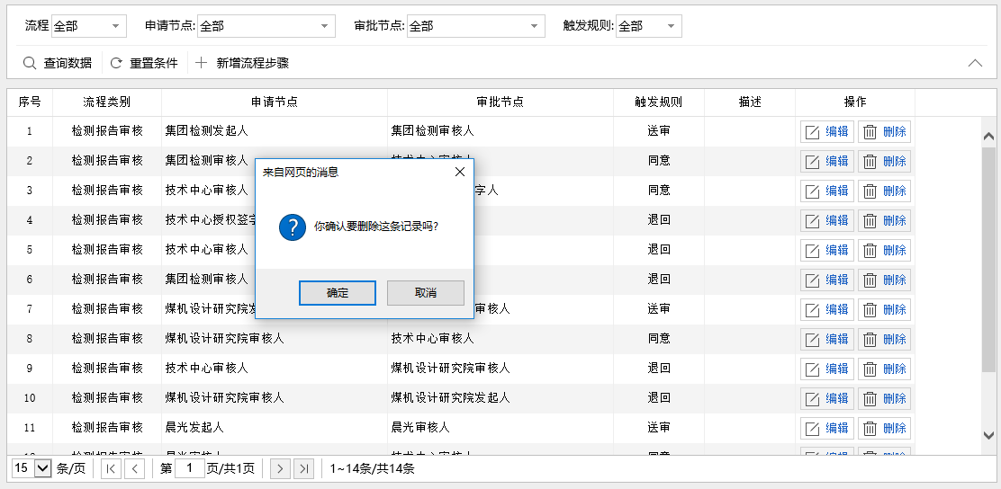出流程步骤删除确认框。如下图：
5. 点击“确定”按钮后，数据逻辑删除，系统自动刷新页面，删除数据不再显示。
6. 查询流程步骤
7. 点击菜单栏C:\Users\admin\Desktop\使用手册截图\12.PNG下的C:\Users\admin\Desktop\使用手册截图\71.PNG，加载流程步骤查询页面。如图所示：
8. 在流程步骤面板中输入查询条件，点击按钮。
9. **流程基础设置**
10. 新增流程基础设置
11. 点击菜单栏C:\Users\admin\Desktop\使用手册截图\12.PNG下的C:\Users\admin\Desktop\使用手册截图\78.PNG，加载流程基础设置查询页面。流程基础表包括流程规则、流程状态、流程操作、流程处理类别、流程处理结果。这五张基础设置表，新增、编辑、删除和查询操作相同，请参照如下操作。如图所示：

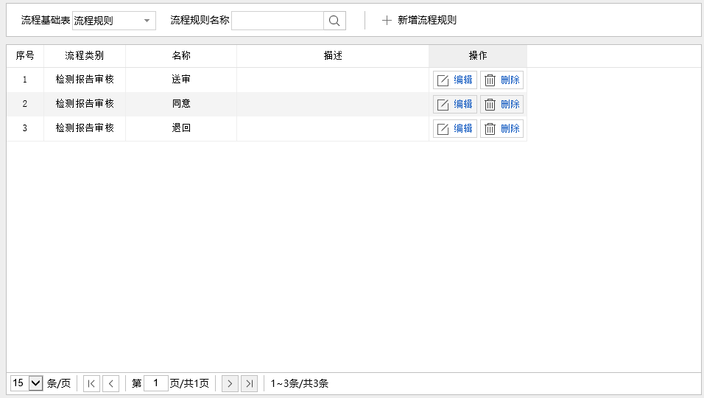

1. 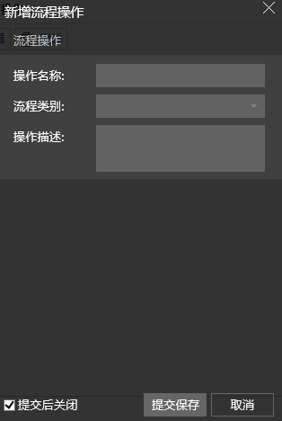点击流程基础表下拉框，选择“流程操作”选项，点击流程基础设置页面中C:\Users\admin\Desktop\使用手册截图\80.PNG按钮，流程基础设置查询页面右侧操作区载入“新增流程操作”弹窗。如图所示：
2. 输入流程操作相关信息。
3. 点击C:\Users\xurui\Desktop\使用手册\1\123\26.PNG按钮，提交保存数据至数据库。同时系统自动刷新页面，显示录入的数据信息，录入人员可查看录入数据的正确性；如果录入数据有误，还可进行修改或删除操作。
4. 编辑流程操作
5. 点击流程操作结果集“操作”列中C:\Users\xurui\Desktop\使用手册\1\123\33.PNG按钮，流程操作查询页面右侧操作区载入“编辑流程操作”弹窗。如图所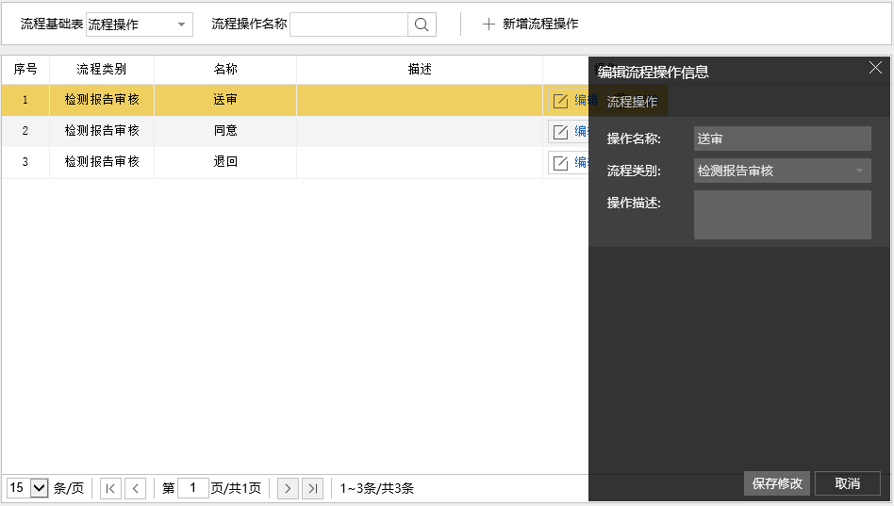示：
6. 根据需求修改流程操作相关信息。
7. 点击C:\Users\xurui\Desktop\使用手册\1\123\36.PNG按钮，提交保存数据至数据库。同时系统自动刷新页面，显示录入的数据信息，录入人员可查看录入数据的正确性；如果录入数据有误，还可进行修改或删除操作。
8. 删除流程操作
9. 点击流程操作结果集“操作”列中C:\Users\xurui\Desktop\使用手册\1\123\38.PNG按钮，弹出流程操作删除确认框。如下图：

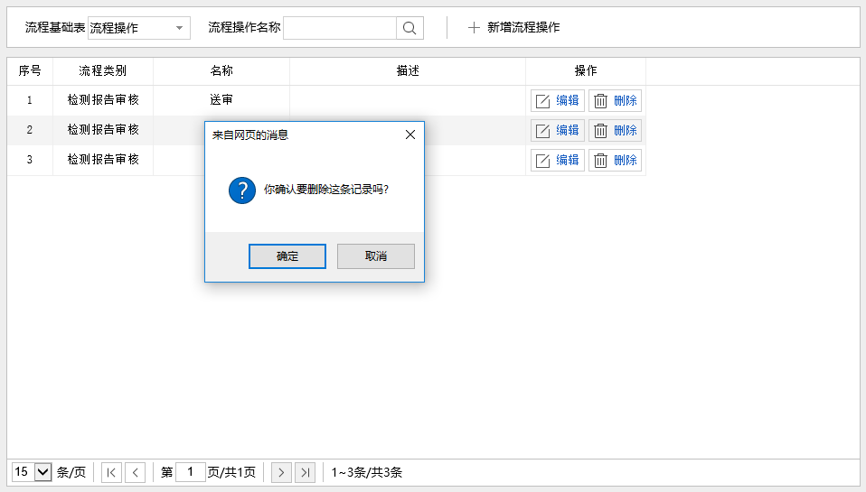

1. 点击“确定”按钮后，数据逻辑删除，系统自动刷新页面，删除数据不再显示。
2. 查询流程操作
3. 点击菜单栏C:\Users\admin\Desktop\使用手册截图\12.PNG下的C:\Users\admin\Desktop\使用手册截图\78.PNG，加载流程操作查询页面。如图所示：



1. C:\Users\admin\Desktop\使用手册截图\84.PNG在流程操作面板中输入查询条件，点击按钮。如图所示:
2. **流程关联设置**
3. 流程关联设置查询
4. 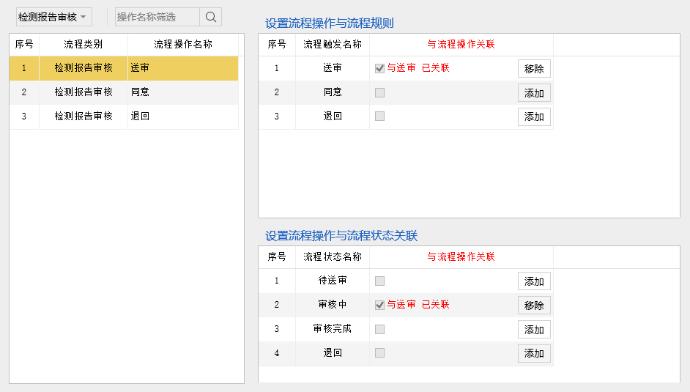点击菜单栏C:\Users\admin\Desktop\使用手册截图\12.PNG下的C:\Users\admin\Desktop\使用手册截图\85.PNG，加载流程关联设置页面。流程关联设置页面分为左右面板，左侧面板显示流程操作列表和流程操作查询条件，右侧面板包括流程规则、流程状态、流程处理类别和流程处理结果列表。用户可通过滚动条查询全部列表。如图所示：
5. 点击左侧默认值为“操作名称筛选”文本框后，默认值消失，用户可根据需求填写操作名称，然后点击“查询”按钮，C:\Users\admin\Desktop\使用手册截图\87.PNG左侧流程操作自动筛选刷新结果集。
6. 流程关联设置
7. 点击左侧流程操作，右侧面板包括流程规则、流程状态、流程处理类别和流程处理结果列表自动刷新。为已选择的流程操作选择对应的流程规则、流程状态、流程处理类别和流程处理结果。与已选择流程操作设置关联的项，后面显示“与XX已关联”和C:\Users\admin\Desktop\使用手册截图\43.PNG按钮，用户点击C:\Users\admin\Desktop\使用手册截图\43.PNG按钮，解除与已选择操作关联，同时显示C:\Users\admin\Desktop\使用手册截图\44.PNG按钮。
8. 未与已选择流程操作关联项，显示C:\Users\admin\Desktop\使用手册截图\44.PNG按钮，点击C:\Users\admin\Desktop\使用手册截图\44.PNG按钮，设置关联。结果集列表自动刷新，并显示“与XX已关联”和C:\Users\admin\Desktop\使用手册截图\43.PNG按钮。
9. **单位管理**
10. **监管监察部门**
11. 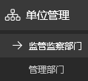监管监察部门信息查询
12. 点击菜单栏下的，加载监管监察部门查询页面。如图所示：
13. 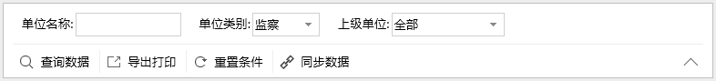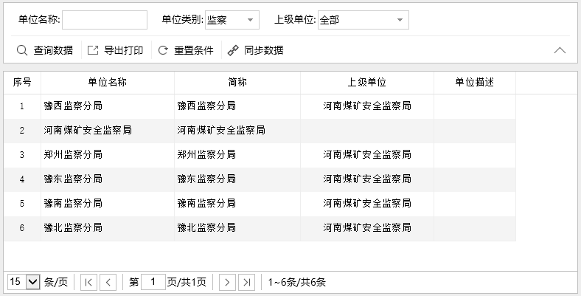在监管监察部门查询面板中输入或选择查询条件：查询条件根据自己的需要任意组合，点击。
14. 同步数据
15. 点击菜单栏下的，加载监管监察部门信息查询页面。如图所示：
16. 在监管监察部门信息查询面板中按钮：监管监察部门查询页面中央载入“监管监察部门信息同步”弹窗。如图所示：

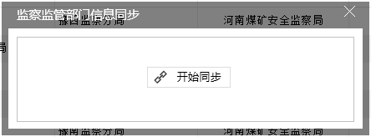

1. 点击“开始同步”按钮，进行数据同步。
2. 导出或打印
3. 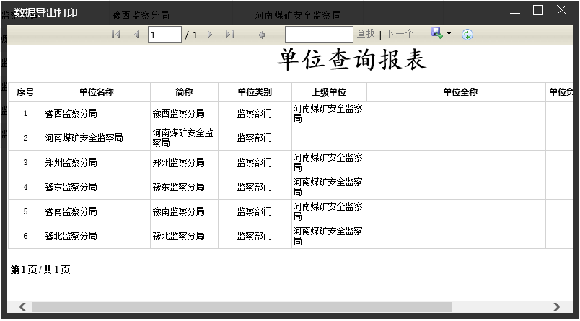点击监管监察查询面板中C:\Users\xurui\Desktop\使用手册\1\123\42.PNG按钮，监管监察查询页面中央载入“数据导出打印”页面。如下图：
4. 点击报表系统的工具栏中按钮可选择导出为PDF、EXCEL和WORD三种格式的文件；点击工具栏中按钮，弹出打印对话框，根据需求设置打印的属性。
5. **管理部门**
6. 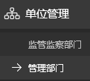管理部门信息查询
7. 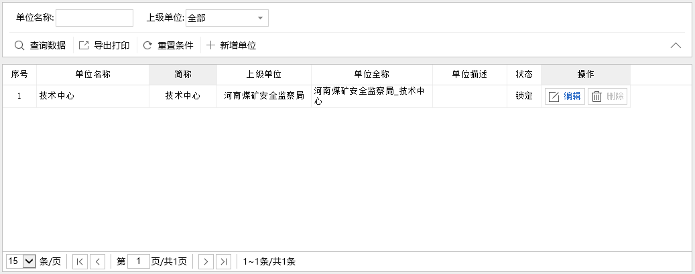点击菜单栏下的，加载管理部门查询页面。如图示：
8. 在管理部门查询面板中输入或选择查询条件：查询条件根据自己的需要任意组合，点击。
9. 新增单位信息
10. 点击菜单栏下的，加载管理单位查询页面。如图所示：
11. 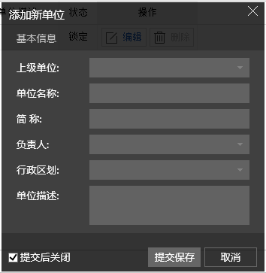点击单位信息页面中C:\Users\admin\Desktop\1\81.PNG按钮，单位信息查询页面右侧操作区载入“新增单位信息”弹窗。如图所示：
12. 输入新增单位信息相关信息。
13. 点击C:\Users\xurui\Desktop\使用手册\1\123\26.PNG按钮，提交保存数据至数据库。同时系统自动刷新页面，显示录入的数据信息，录入人员可查看录入数据的正确性；如果录入数据有误，还可进行修改或删除操作。
14. 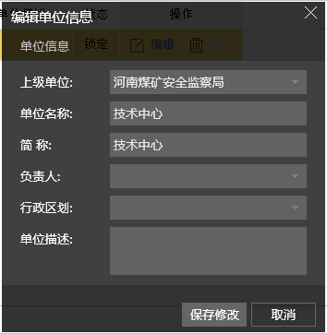编辑单位信息
15. 点击单位信息结果集“操作”列中C:\Users\xurui\Desktop\使用手册\1\123\33.PNG按钮，单位信息查询页面右侧操作区载入“编辑单位信息”弹窗。如图所示：
16. 根据需求修改管理单位信息相关信息。
17. 点击C:\Users\xurui\Desktop\使用手册\1\123\36.PNG按钮，提交保存数据至数据库。同时系统自动刷新页面，显示录入的数据信息，录入人员可查看录入数据的正确性；如果录入数据有误，还可进行修改或删除操作。
18. 删除单位信息
19. 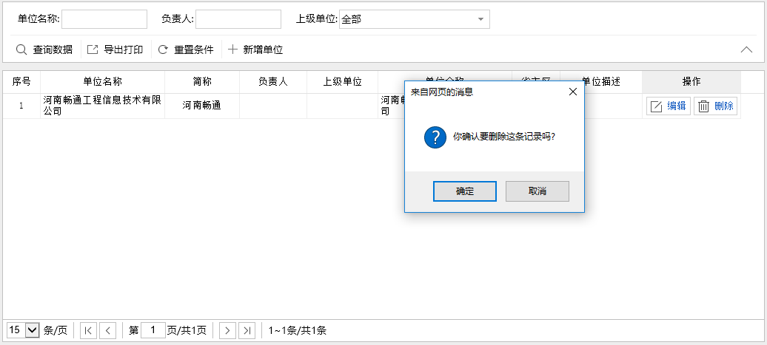点击单位信息结果集“操作”列中C:\Users\xurui\Desktop\使用手册\1\123\38.PNG按钮，弹出单位信息删除确认框。如下图：
20. 点击“确定”按钮后，数据逻辑删除，系统自动刷新页面，删除数据不再显示。
21. 导出或打印
22. 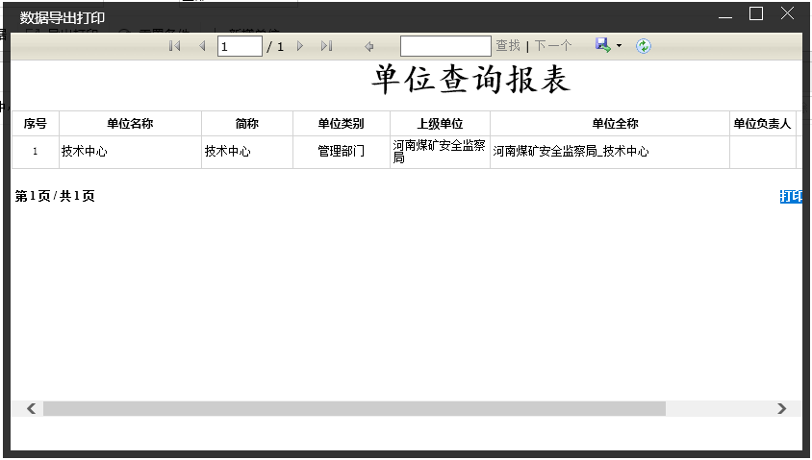点击单位查询面板中C:\Users\xurui\Desktop\使用手册\1\123\42.PNG按钮，单位查询页面中央载入“数据导出打印”页面。如下图：
23. 点击报表系统的工具栏中按钮可选择导出为PDF、EXCEL和WORD三种格式的文件；点击工具栏中按钮，弹出打印对话框，根据需求设置打印的属性。